PATVIRTINTA
Klaipėdos rajono savivaldybės tarybos
2020 m. balandžio 16 d. Nr. sprendimu T11-106

KLAIPĖDOS RAJONO SAVIVALDYBĖS
VISUOMENĖS SVEIKATOS STEBĖSENOS 2019 M. ATASKAITA

(demografinė būklė – 2019 m. duomenys, sveikatos būklė – 2018 m. duomenys)

Turinys

ĮVADAS 1
I SKYRIUS 2
KLAIPĖDOS RAJONO SAVIVALDYBĖS GYVENTOJŲ DEMOGRAFINIAI POKYČIAI 2
1.1. Gyventojai 2
1.2. Mirtingumas 5
II SKYRIUS 7
BENDROJI DALIS 7
2.1. Pagrindinių visuomenės stebėsenos rodiklių savivaldybėje analizė ir interpretavimas („Šviesoforas“) 7
III SKYRIUS 15
SPECIALIOJI DALIS 15
3.1. Asmenų, žuvusių ar sunkiai sužalotų dėl nelaimingų atsitikimų darbe, skaičius 10000 darbingo amžiaus gyventojų 15
3.2. Susižalojimo dėl nukritimo atvejų skaičius 65 + m. amžiaus grupėje 10 000 gyventojų 17
3.3. Apsilankymų pas gydytojus skaičius, tenkantis vienam gyventojui 21
IV SKYRIUS 26
SAVIVALDYBĖS GYVENSENOS STEBĖSENOS RODIKLIAI 26
V SKYRIUS 27
KLAIPĖDOS RAJONO GYVENTOJŲ PICHINĖS BŪKLĖS SITUACIJA 27
VI SKYRIUS 31
VISUOMENĖS SVEIKATOS STEBĖSENOS RODIKLIŲ POKYČIAI 31
REKOMENDACIJOS.......................................................................................................................................33
1 PRIEDAS 34

ĮVADAS
Lietuvos sveikatos 2014 – 2025 m. strategija (toliau – Strategija), patvirtinta Lietuvos Respublikos Seimo 2014-06-26 sprendimu Nr. XII-964 „Dėl Lietuvos sveikatos 2014 –2025 m. strategijos patvirtinimo“, nustato šalies sveikatinimo veiklos tikslus ir uždavinius, siekiamus sveikatos lygio rodiklius. Sveikatos strategijos strateginis tikslas – pasiekti, kad 2025 m. šalies gyventojai būtų sveikesni ir pailgėtų jų gyvenimo trukmė, pagerėtų gyventojų sveikata ir sumažėtų sveikatos netolygumai.
Sveikatos strategijoje nustatyti šie 4 tikslai:
- Sukurti saugesnę socialinę aplinką, mažinti sveikatos netolygumus ir socialinę atskirtį.
- Sukurti sveikatai palankią fizinę darbo ir gyvenamąją aplinką.
- Formuoti sveiką gyvenseną ir jos kultūrą.
- Užtikrinti kokybišką ir efektyvią sveikatos priežiūrą, orientuotą į gyventojų poreikius.
Savivaldybių institucijos Lietuvos sveikatos strategijoje nustatytus tikslus ir uždavinius įgyvendina per savivaldybės strateginį plėtros ir (ar) savivaldybės strateginį veiklos planą, atsižvelgdamos į savivaldybės gyventojų sveikatos būklę ir veiksnių, darančių jai įtaką, paplitimą (LR visuomenės sveikatos priežiūros įstatymo 10 straipsnis). Sveikatos strategijoje nustatytą gyventojų sveikatos lygį įmanoma pasiekti tik koordinuotai ir sutelktai veikiant įvairiems savivaldybės sektoriams.
Klaipėdos rajono savivaldybės tarybos sprendimais patvirtinti dokumentai:
- Klaipėdos rajono plėtros strateginis planas 2009-2020 m. su situacijos analize (2011 m. liepos 28 d. Nr. T11-372);
- Klaipėdos rajono savivaldybės strateginis veiklos planas 2019-2021 m. (2019 m. rugpjūčio 29 d. Nr. T11-237);
- Klaipėdos rajono savivaldybės visuomenės sveikatos rėmimo specialiosios programos 2019 m. priemonės ir sąmata (2019 m. vasario 28 d. Nr. T11-45);
- Savivaldybės tarybos 2018 m. gruodžio 20 d. sprendimu Nr. T11-518 „Dėl savivaldybės biudžeto lėšomis finansuotinų sporto sričių nustatymo“ prioritetine sritimi nustatyta gyventojų fizinio aktyvumo plėtra, numatytos kryptys fizinio aktyvumo plėtrai.
Klaipėdos rajono savivaldybės visuomenės sveikatos stebėsenos 2019 m. ataskaita parengta taip, kad būtų galima įvertinti savivaldybės gyventojų sveikatos ir sveikatą lemiančių veiksnių būklę, Lietuvos sveikatos strategijos tikslų ir uždavinių bei Klaipėdos rajono savivaldybės tarybos nustatytų visuomenės sveikatos prevencinių krypčių įgyvendinimo kontekste, nustatyti prioritetines problemines visuomenės sveikatos sritis ir kryptis, siekiant stiprinti savivaldybės gyventojų sveikatą bei mažinti sveikatos netolygumus. Savivaldybės visuomenės sveikatos stebėsenos ataskaitoje pateikti 2019 m. gyventojų demografinę būklę ir 2018 m. visuomenės sveikatos būklę atspindintys rodikliai savivaldybėje iš stebimų Savivaldybių visuomenės sveikatos stebėsenos rodiklių, patvirtintų Lietuvos Respublikos sveikatos apsaugos ministro 2014 m. gruodžio 19 d. įsakymu Nr. V–1387 „Dėl Lietuvos Respublikos sveikatos apsaugos ministro 2003 m. rugpjūčio 11 d. įsakymo Nr. V-488 „Dėl Bendrųjų savivaldybių visuomenės sveikatos stebėsenos nuostatų patvirtinimo“ pakeitimo“.
Klaipėdos rajono savivaldybės visuomenės sveikatos stebėsenos 2019 m. ataskaitos tikslas yra pateikti pagrindinius Klaipėdos rajono gyventojų sveikatą atspindinčius rodiklius, jų dinamiką ir jų pagrindu pateikti rekomendacijas bei prioritetines kryptis Klaipėdos rajono plėtros plano siekiniams, strateginio veiklos plano priemonėms.

I SKYRIUS

KLAIPĖDOS RAJONO SAVIVALDYBĖS GYVENTOJŲ DEMOGRAFINIAI POKYČIAI

1.1. Gyventojai
Nuo 2011 m. Klaipėdos rajono savivaldybės gyventojų skaičius padidėjo 7160 asmenų: moterų padaugėjo 2470 asmenų, o vyrų – 4690. Per paskutinius aštuonis metus Klaipėdos rajono kaimo teritorijose gyventojų padaugėjo 7901 asmeniu. (Pastaba: 2018 m. sausio 3 d. Lietuvos Respublikos Vyriausybės nutarimu Nr. 28 Gargždų miesto teritorijai – Klaipėdos rajono savivaldybės gyvenamosios vietovės ir jų dalys) (1 pav.).
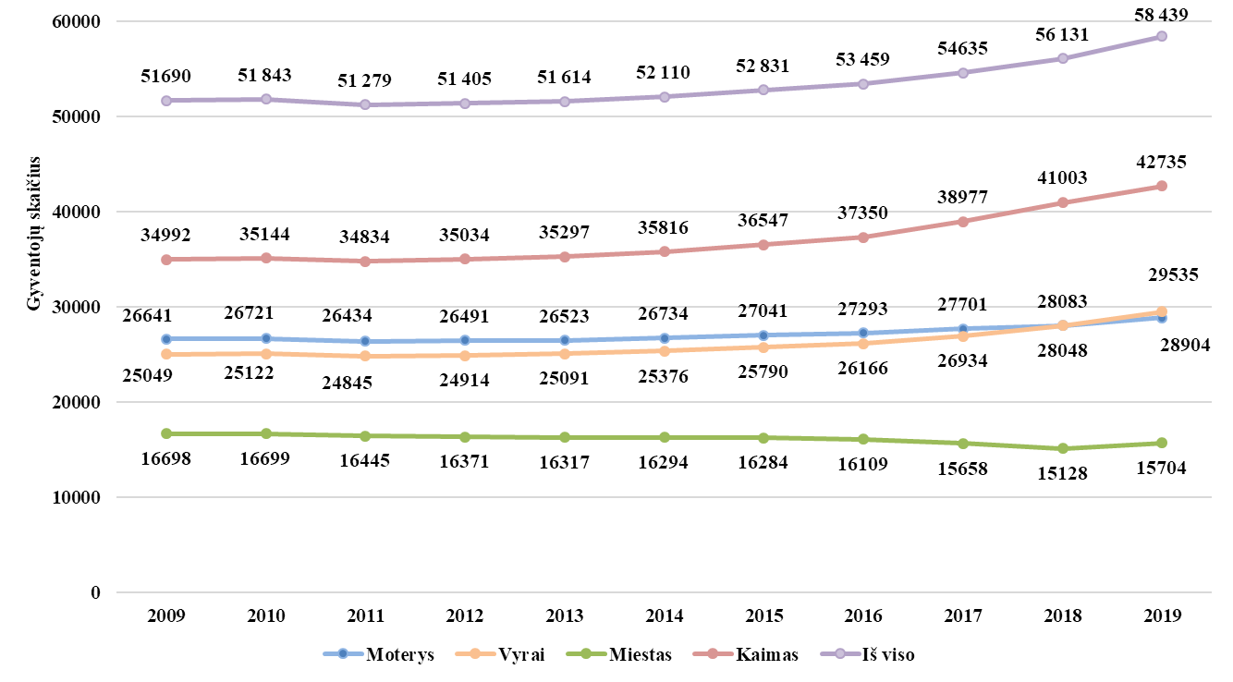
1 pav. Gyventojų skaičius pagal lytį ir gyvenamąją vietą Klaipėdos rajono savivaldybėje
Šaltinis – Lietuvos statistikos departamentas, pastaba – metų pradžios duomenys
2019 m. pradžioje, lyginant su 2018 m., Klaipėdos rajono savivaldybės gyventojų skaičius padidėjo 2308 asmenimis: moterų – 821 asmeniu, o vyrų – 1487, kaimo teritorijose – 1732 asmenimis, mieste – 576. 2018 m., lyginant su 2017 m., Klaipėdos rajone tarptautinė neto migracija teigiama ( + 602 gyventojai): 317 asmenų daugiau imigravo o emigruojančių gyventojų sumažėjo 285. Neto vidaus migracijos pokyčiai irgi teigiami ( + 171 gyventojas): 2018 m. Klaipėdos rajono savivaldybėje 464 atvykusiaisiais buvo daugiau, lyginant su 2017 m. iš kitų savivaldybių. 2018 m., lyginant su 2017 m., Klaipėdos rajone stebimas teigiamas natūralus gyventojų prieaugis ( + 39 gyventojai): gimusiųjų buvo 48 daugiau (2 pav.).
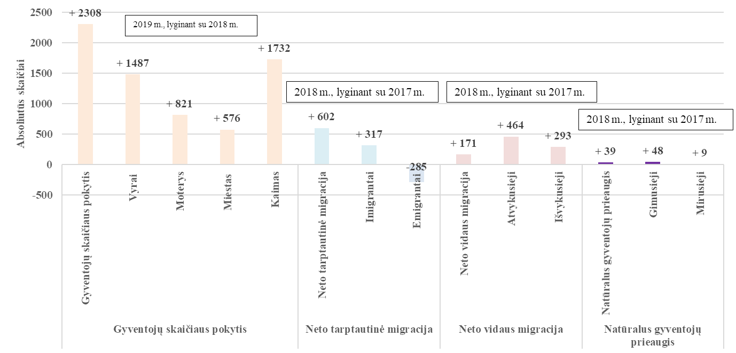
2 pav. Klaipėdos rajono gyventojų didėjimo priežastys
Šaltiniai: Lietuvos statistikos departamentas, VSB skaičiavimai
Iki 2017 m. Klaipėdos rajone daugiau buvo emigruojančių asmenų nei imigruojančių. 2018 m., palyginus su 2017 m., imigruojančių asmenų buvo 421 asmeniu daugiau nei emigravusių. Nuo 2015 m. vis daugiau gyventojų atvyksta gyventi į Klaipėdos rajoną iš kitų Lietuvos savivaldybių (3, 4 pav.).
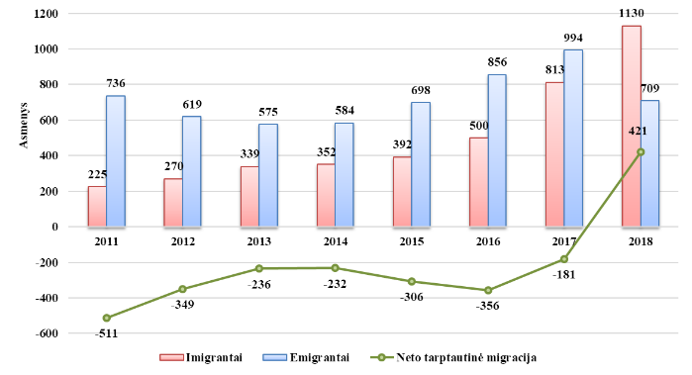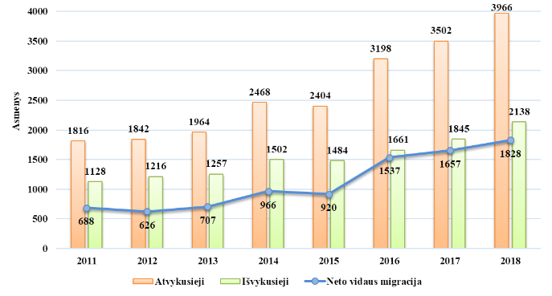
4 pav. Neto vidaus migracija Klaipėdos rajono savivaldybėje
3 pav. Neto tarptautinė migracija Klaipėdos rajono savivaldybėje

Šaltinis – Lietuvos statistikos departamentas
Nuo 2017 m. Klaipėdos rajone stebimas teigiamas natūralus gyventojų prieaugis – daugiau gimusiųjų nei mirusiųjų. Klaipėdos rajone 2018 m., palyginti su 2017 m., gimusiųjų padaugėjo 48 asmenimis, mirusiųjų – 9 asmenimis (5 pav.).
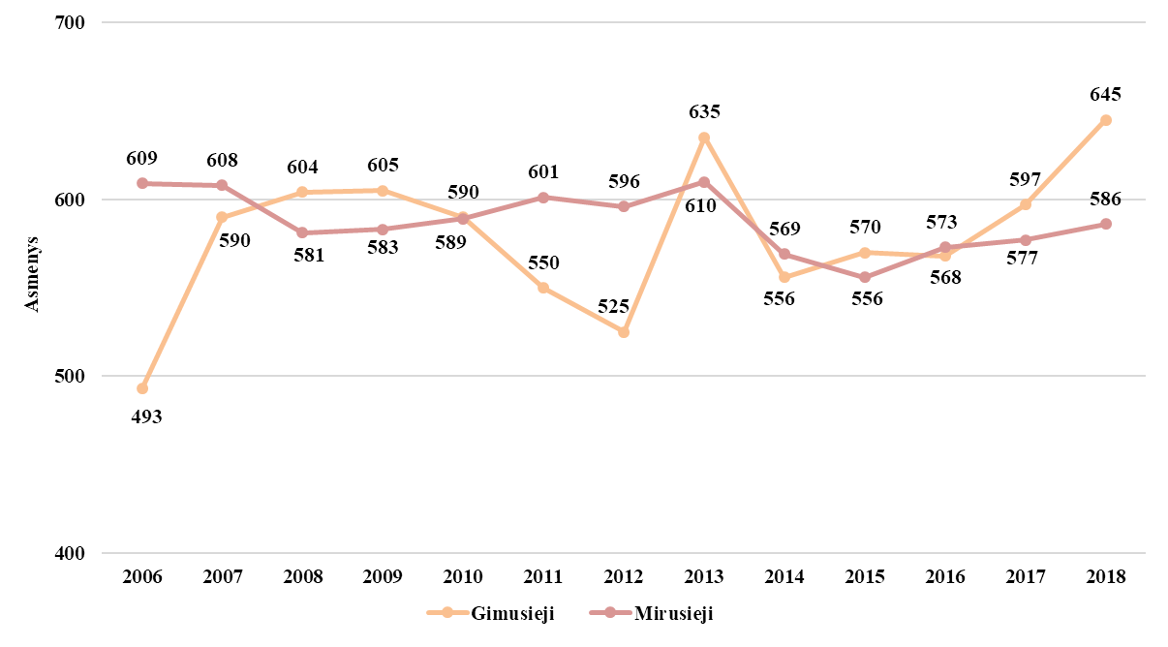
5 pav. Klaipėdos rajono mirusiųjų ir gimusiųjų skaičius
Šaltinis – Lietuvos statistikos departamentas
2019 m. pradžioje 1000-iui Klaipėdos rajono vyrų teko 979 moterys (2018 m. 1000-iui vyrų teko 1001 moteris). 2019 m. pradžioje Klaipėdos rajono demografinės senatvės koeficientas buvo mažesnis nei šalies – atitinkamai 90 ir 131 pagyvenęs (65 m. ir vyresnio amžiaus) asmuo teko šimtui vaikų iki 15 m. amžiaus.
Klaipėdos rajono vaikai sudaro didesnę gyventojų dalį nei 65 m. ir vyresnio amžiaus asmenys (2019 m. pradžioje – 19,8 proc. ir 15,1 proc.). Nuo 2014 m. Lietuvoje atvirkščiai – didesnę gyventojų dalį sudaro 65 m. ir vyresnio amžiaus asmenys nei vaikai (2019 m. pradžioje – 19,8 proc. ir 17,9 proc.). 2019 m. pradžioje Klaipėdos rajono jaunimas (14–29 m.) sudarė mažiau nei penktadalį visų Klaipėdos rajono gyventojų – 18,6 proc., Lietuvoje panašus procentas – 18,2 proc. (6 pav.).

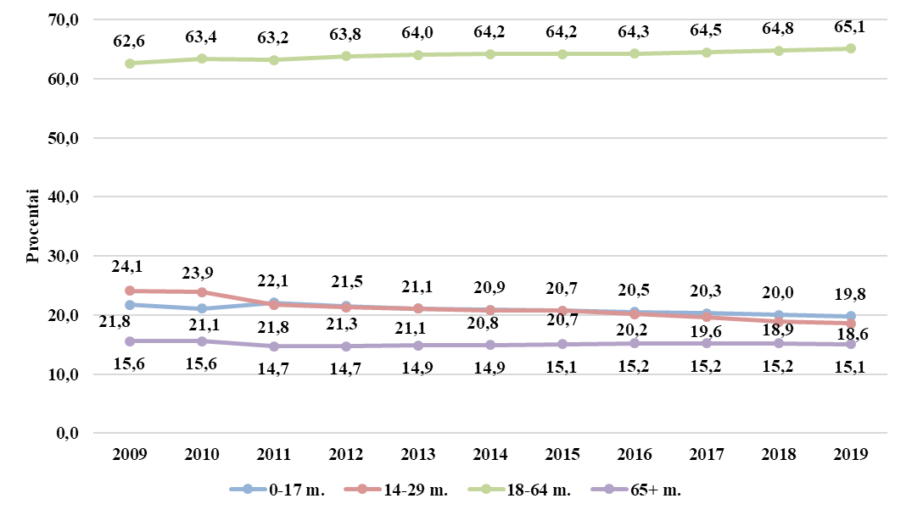
6 pav. Klaipėdos rajono gyventojų skaičiaus pokytis pagal amžiaus grupes, proc.
Šaltiniai: Lietuvos statistikos departamentas, VSB skaičiavimai

Klaipėdos rajono gyventojų vidutinis amžius
2019 m. pradžioje
41 m.

43 m.
39 m.

Lietuvos gyventojų vidutinis amžius
2019 m. pradžioje
44 m.
47 m.
40 m.
83,2 m.
83,2 m.
83,2 m.
Tiek Klaipėdos rajone, tiek Lietuvoje 2016-2018 m. vidutinės tikėtinos gyvenimo trukmės vidurkis padidėjo palyginus su 2007-2009 m. rodiklio vidurkiu. Klaipėdos rajono ir Lietuvos tiek vyrų, tiek moterų vidutinė tikėtina gyvenimo trukmė ilgėja. Skirtumas tarp moterų ir vyrų vidutinės tikėtinos gyvenimo trukmės mažėja. 2018 m. Klaipėdos rajono gyventojų vidutinė tikėtina gyvenimo trukmė siekė 78 metus (moterų – 83,2 m., vyrų – 73,2 m.), Lietuvos gyventojų vidutinė tikėtina gyvenimo trukmė – 76 metai (moterų – 80,4 m., vyrų – 70,7 m.) (7, 8 pav.).
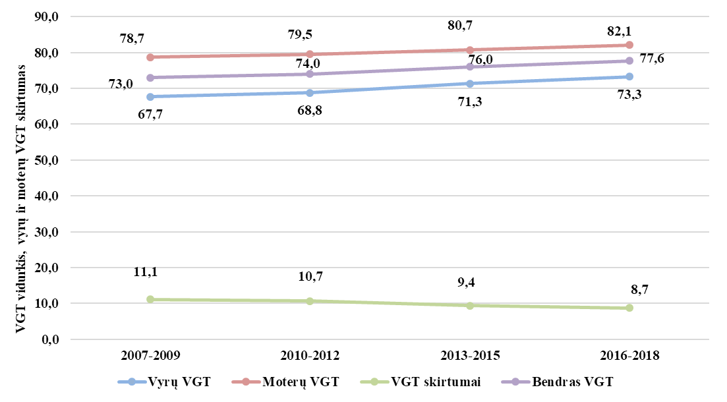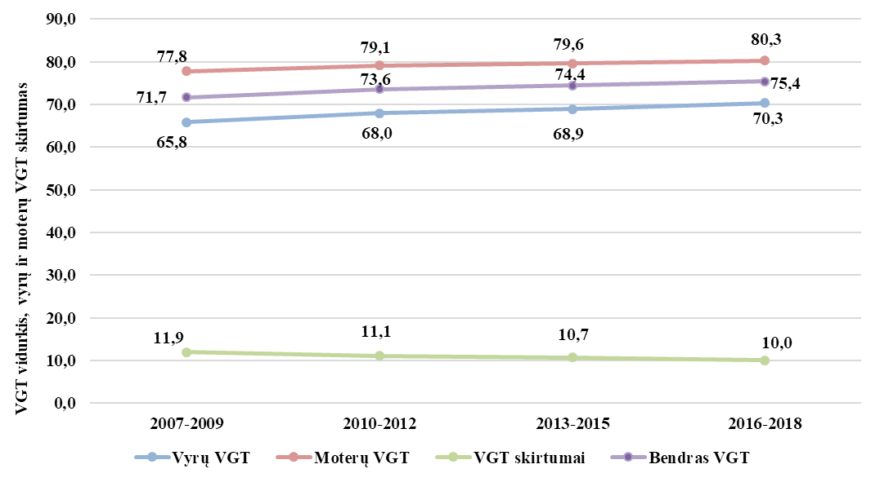
8 pav. Lietuvos vidutinės tikėtinos gyvenimo trukmės vidurkis, vyrų ir moterų vidutinės tikėtinos gyvenimo trukmės skirtumas
7 pav. Klaipėdos rajono vidutinės tikėtinos gyvenimo trukmės vidurkis, vyrų ir moterų vidutinės tikėtinos gyvenimo trukmės skirtumas

Šaltiniai: Lietuvos statistikos departamentas, VSB skaičiavimai
1.2. Mirtingumas

2018 m. Klaipėdos rajono gyventojų standartizuotas mirtingumas buvo mažesnis nei Lietuvos gyventojų – atitinkamai 1278,2 ir 1392,5 atvejai 100 000 gyventojų. Pagal standartizuotą mirtingumą pašalinus amžiaus įtaką, per pastaruosius metus Klaipėdos rajono gyventojų mirtingumas sumažėjo nuo 1311,3 iki 1278,2 atvejų 100 000 gyventojų. Vertinant absoliučius skaičius, per pastaruosius trejus metus Klaipėdos rajono gyventojų mirčių nustatyta 30 daugiau, atitinkamai Lietuvos gyventojų – 2202 mirtimis mažiau. Galima daryti išvadą, jog Klaipėdos rajono gyventojų absoliutus mirčių skaičius padidėjo dėl senstančios visuomenės (14,4 proc. daugiau 65 m. ir vyresnio amžiaus asmenų per paskutinius aštuonis metus).
Daugiau miršta Klaipėdos rajono vyrai nei moterys. Klaipėdos rajono vyrų mirčių per pastaruosius dvejus metus padaugėjo nuo 285 iki 303 mirčių, o moterų mirčių buvo 5 – iais atvejais mažiau. Pagal standartizuotą mirtingumą pašalinus gyventojų pasiskirstymo pagal gyvenamąją vietą struktūros įtaką, Klaipėdos rajono miesto gyventojų mirtingumas didesnis nei kaimo gyventojų. Vertinant absoliučius skaičius, iki 2015 m. mirčių daugiau įvykdavo miestuose nei kaimuose, tačiau pastaruosius trejus metus atvirkščiai – daugiau mirčių įvyko kaimo teritorijose. Per pastaruosius trejus metus miesto gyventojų mirčių įvyko 164 atvejais mažiau, o kaimo gyventojų 194 – mirtimis 9, 10 pav.).
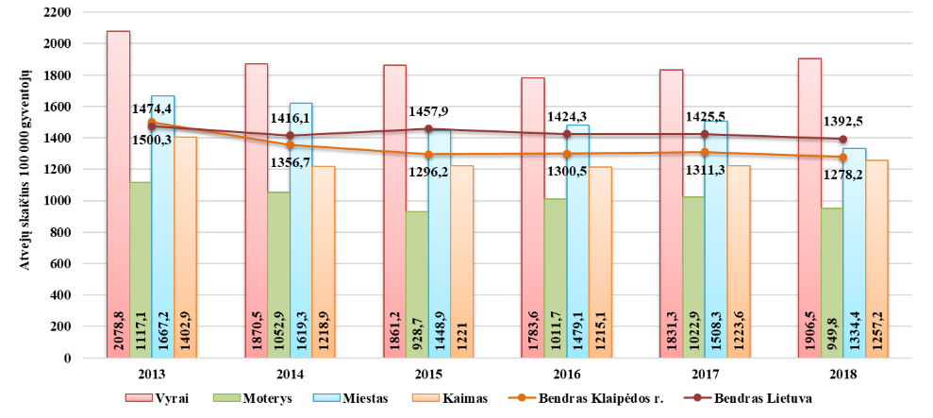
9 pav. Klaipėdos rajono gyventojų standartizuotas mirtingumas 100 000 gyv. pagal lytį ir gyvenamąją vietq
(ES standartas)
Šaltinis – Lietuvos sveikatos rodiklių sistema, Higienos instituto Sveikatos informacijos centras
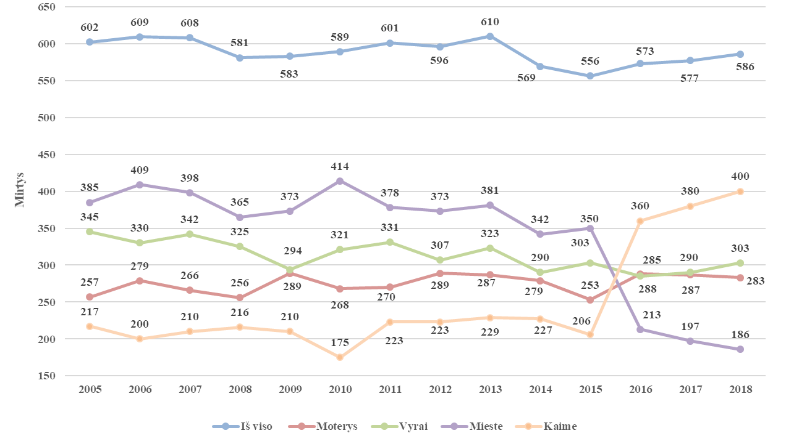
10 pav. Klaipėdos rajono gyventojų mirčių pasiskirstymas pagal lytį ir gyvenamąją vietą
Šaltinis – Mirties atvejų ir jų priežasčių valstybės registras, Higienos institutas
Klaipėdos rajono, kaip ir Lietuvos gyventojų, pagrindinių mirčių struktūra sudaro kraujotakos sistemos ligos, piktybiniai navikai, išorinės mirties priežastys. Lyginant Klaipėdos rajono ir Lietuvos gyventojų standartizuotą mirtingumą pagal penkias ligų grupes, Klaipėdos rajono gyventojų standartizuotas mirtingumas didesnis už Lietuvos tik dėl kvėpavimo sistemos ligų (57,2 ir 48,3 atvejai 100 000 gyventojų (11, 12 pav.).
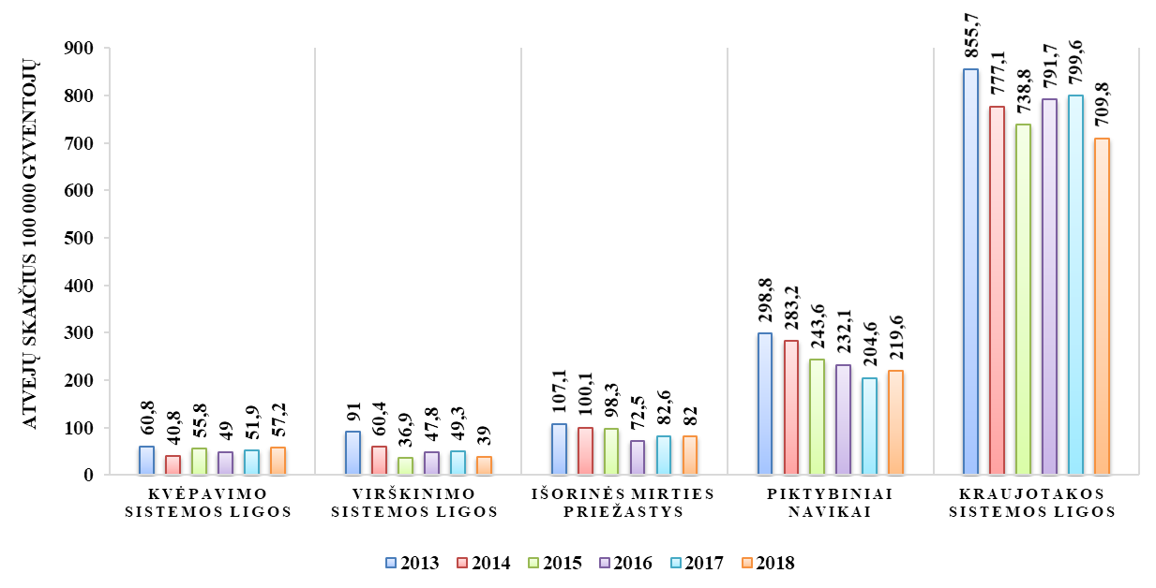
11 pav. Klaipėdos rajono gyventojų standartizuotas mirtingumas pagal ligų grupes 100 000 gyv. (ES standartas)
Šaltinis – Lietuvos sveikatos rodiklių sistema, Higienos instituto Sveikatos informacijos centras
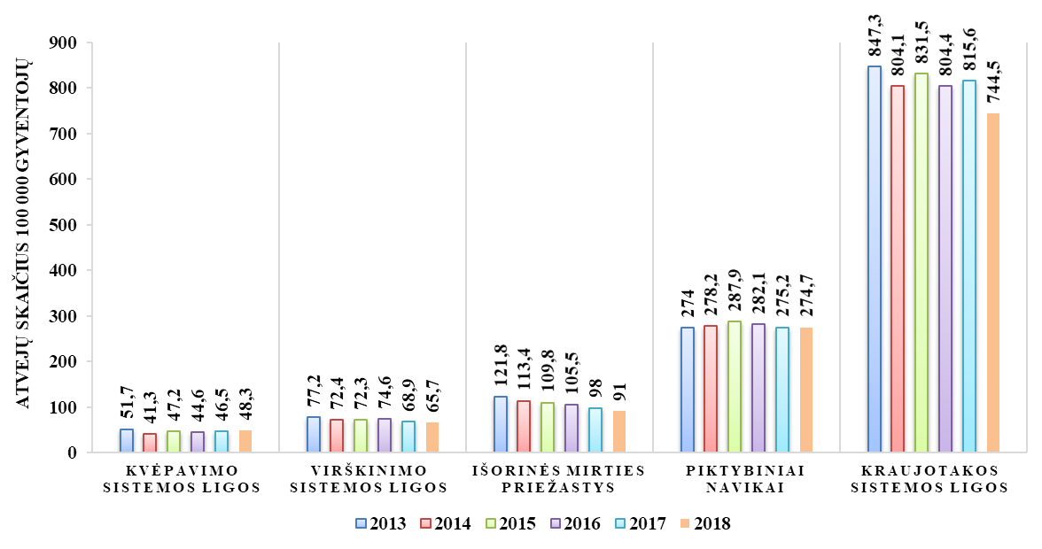
12 pav. Lietuvos gyventojų standartizuotas mirtingumas pagal ligų grupes 100 000 gyv. (ES standartas)
Šaltinis – Lietuvos sveikatos rodiklių sistema, Higienos instituto Sveikatos informacijos centras
Per dešimt metų tiek Klaipėdos rajono, tiek Lietuvos gyventojų bendrasis mirtingumas nemažėja dėl mirčių nuo kraujotakos sistemos ligų ir piktybinių navikų (13 pav.).
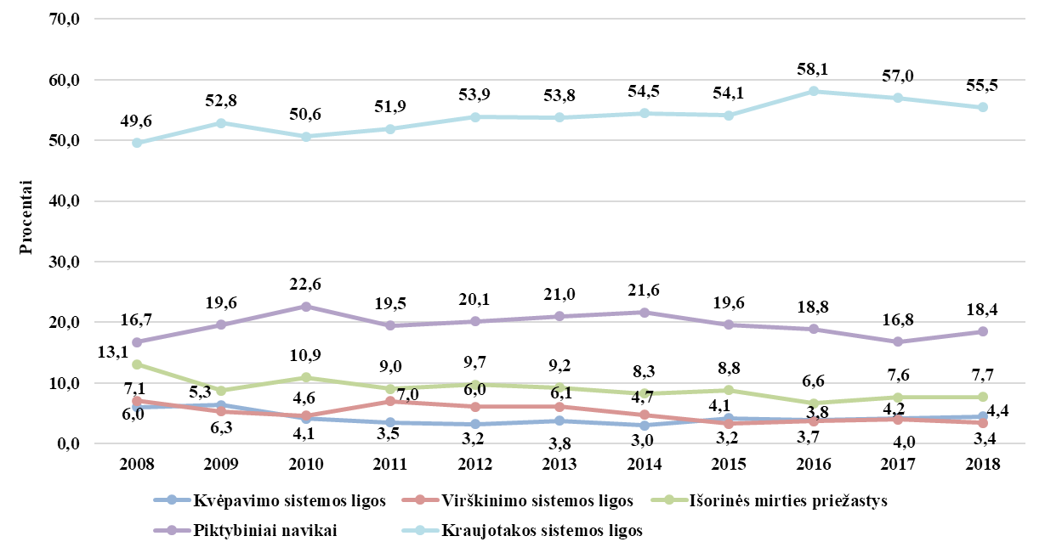
13 pav. Klaipėdos rajono gyventojų mirčių pagal priežastis pasiskirstymo pokytis, proc.
Šaltiniai: Mirties atvejų ir jų priežasčių valstybės registras, Higienos institutas, VSB skaičiavimai

II SKYRIUS

BENDROJI DALIS

2.1. Pagrindinių visuomenės stebėsenos rodiklių savivaldybėje analizė ir interpretavimas („Šviesoforas“)
Pagrindinio visuomenės sveikatos stebėsenos rodiklių sąrašo analizė ir interpretavimas („šviesoforo“ kūrimas) atliekamas palyginant einamųjų metų savivaldybės rodiklius su Lietuvos vidurkiu. Vadovaujantis „šviesoforo“ principu, visos 60 Lietuvos savivaldybių suskirstytos į grupes:
- 12 savivaldybių, kuriose stebimas rodiklis atspindi geriausią situaciją, žymimos žalia spalva;
- 12 savivaldybių, kuriose stebimas rodiklis rodo prasčiausią situaciją, žymimos raudona spalva;
- likusių 36 savivaldybių rodikliai vertinami kaip atitinkantys Lietuvos vidurkį, žymimos geltona spalva.
2018 m. savivaldybėms, turinčioms mažiau nei 20 000 gyventojų, buvo skaičiuojamas rodiklių 3 metų vidurkis. Šių savivaldybių rodikliai yra „jautrūs“ kiekvienu atveju dėl mažo gyventojų skaičiaus.
Savivaldybių visuomenės sveikatos stebėsenos rodiklių reikšmių santykis su Lietuva pateiktas diagramose šviesoforo principu (1 pavyzdys).
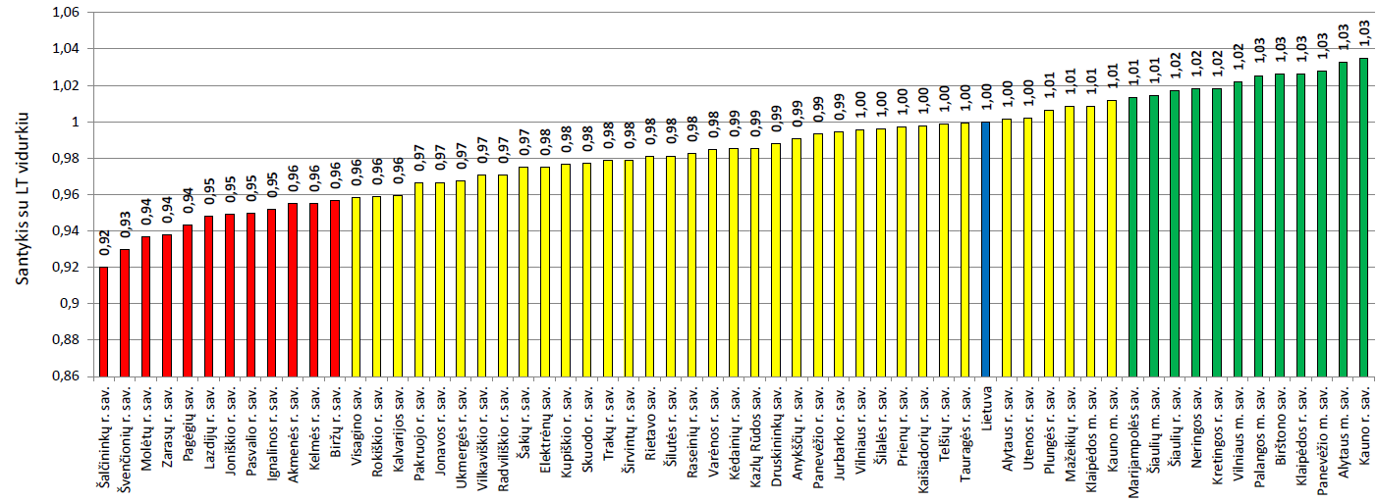
1 pavyzdys. Vidutinės tikėtinos gyvenimo trukmės rodiklio santykis su Lietuva ir pasiskirstymas tarp savivaldybių
Klaipėdos rajono visuomenės sveikatos stebėsenos rodiklių duomenys ir jų interpretavimas pateikiami 1 lentelėje „Klaipėdos rajono savivaldybės visuomenės sveikatos stebėsenos rodiklių profilis 2018 m.“.
Remiantis Klaipėdos rajono visuomenės sveikatos stebėsenos profilio rodikliais, buvo atrinkti 3 rodikliai iš sąrašo, kurių reikšmės prasčiausios palyginti su kitomis savivaldybės (raudonos spalvos visuomenės sveikatos stebėsenos rodiklių sąrašo reikšmės) ir metų pokytis prastėja.
Prioritetines savivaldybės visuomenės sveikatos problemas galima išskirti keliais būdais:
- vertinant, kurios savivaldybės reikšmės yra blogiausios Lietuvoje (t. y. raudonos);
- vertinant keleto metų pokytį;
- vertinant, kokios priemonės buvo daromos, ir kaip jos pakeitė situaciją.
Sudarius Klaipėdos rajono probleminių visuomenės sveikatos rodiklių sąrašą, buvo atlikta detalesnė analizė ir vertinimas (žr. „Specialioji dalis“).

Pirmajame lentelės stulpelyje pateikiami visuomenės sveikatos stebėsenos rodikliai, suskirstyti pagal Lietuvos sveikatos 2014-2025 m. strategijos numatomus įgyvendinti tikslus. Antrajame stulpelyje pateikiama savivaldybės rodiklio reikšmė (skliaustuose pateiktas absoliutus skaičius), trečiajame stulpelyje – Lietuvos rodiklio reikšmė (skliaustuose pateiktas absoliutus skaičius), ketvirtajame – mažiausia reikšmė tarp visų savivaldybių, penktajame – didžiausia reikšmė tarp visų savivaldybių, šeštajame – savivaldybės rodiklio interpretavimas (reikšmės savivaldybėje santykis su Lietuvos vidurkio reikšme ir savivaldybės rodiklio vietos tarp visų savivaldybių pavaizdavimas pagal „šviesoforo“ principą); septintajame stulpelyje – pateikiama Lietuvos sveikatos 2014 – 2025 metų strategijos suplanuota (numatyta) atitinkamo rodiklio reikšmė (siekinys) 2020 metams.
Pastabos: – didėja absoliutusis skaičius, – mažėja absoliutusis skaičius, žalia rodyklė – gerėjanti situacija, raudona rodyklė – blogėjanti situacija.
Lietuvos siekinio 2020 m. stulpelio spalva žalia – Klaipėdos rajono rodiklis geresnis nei Lietuvos rodiklis, raudona spalva – Klaipėdos rajono rodiklis prastesnis nei Lietuvos rodiklis.
1 lentelė. Klaipėdos rajono savivaldybės visuomenės sveikatos stebėsenos rodiklių profilis 2018 m.
Rodiklis | Savivaldybės rodiklis (absoliutus skaičius) | Lietuvos rodiklis  (absoliutus skaičius) | Minimali reikšmė | Maksimali reikšmė | Santykis: savivaldybė/Lietuva |  |  | Lietuvos siekinys  2020 m.
 |  |  |  |  | 2016 m. | 2017 m. | 2018 m.
Pagrindinis tikslas – pasiekti, kad 2025 m. šalies gyventojai būtų sveikesni ir pailgėtų jų gyvenimo trukmė, pagerėtų gyventojų sveikata ir sumažėtų sveikatos netolygumai
Vidutinė tikėtina gyvenimo trukmė | 78 (8 m.) | 76  (rodiklis kaip 2017 m.) | 69,9 | 78,6 | 1,03 | 1,03 | 1,03 | 75,8
Skirtumas tarp moterų ir vyrų vidutinės tikėtinos gyvenimo trukmės | 9,97 (2 m.) | 9,79 (1 m.) | - | - | - |  |  | 9,5
Išvengiamas mirtingumas (proc.) | 30,2 (177) (1 m.) | 30,5 (12066) ( 2 m.) | 24,6 | 41 | 0,77 | 1,1 | 0,99
1 tikslas. Sukurti saugesnę socialinę aplinką, mažinti sveikatos netolygumus ir socialinę atskirtį
1.1 uždavinys – sumažinti skurdo lygį ir nedarbą
Standartizuotas mirtingumo dėl savižudybių rodiklis (X60-X84)  100 000 gyventojų | 20,2 (11) (1 m.) | 23,8 (683) (5 m.) | 0 | 75,7 | 0,78 | 0,8 | 0,8
Mirtingumas dėl savižudybių (X60-X84) 100 000 gyv. | 19,2 (11) (1 m.) | 24,4 (683) (5 m.) | 0 | 96,6 | 0,77 | 0,8 | 0,79 | 19,5
Bandymų žudytis skaičius (X60-X64, X66-X84) 100 000 gyventojų | 19,2 (11) (1 m.) | 42,1 (1179) (3 m.) | 19,2 | 81,1 | - | 0,4 | 0,46
Mokyklinio amžiaus vaikų, nesimokančių mokyklose, skaičius 1000 gyventojų | 61,5 (366) (1 m.) | 69,1 (16651) (1 m.) | 35,2 | 220,2 | 1,13 | 1,1 | 0,89
Socialinės rizikos šeimų skaičius 1000 gyventojų | 2,3 (133) (1 m.) | 3,3 (9235) (1 m.) | 0,3 | 8,7 | 0,88 | 0,8 | 0,7
Ilgalaikio nedarbo lygis 100 gyventojų (proc.) | 1,0 (380) (1 m.) | 2,2 (38474) (1 m.) | 0,3 | 8,2 | 0,41 | 0,3 | 0,46
Gyventojų skaičiaus pokytis 1000 gyventojų | 8,4 (480) (2 m.) | -5,3 (-14978) (2 m.) | -23,7 | 8,4 | 0,47 | 0,2 | -1,6
1.2 uždavinys – sumažinti socialinę ekonominę gyventojų diferenciaciją šalies ir bendruomenių lygmeniu
Standartizuotas mirtingumo dėl išorinių priežasčių rodiklis  (V00-Y89) 100 000 gyventojų | 82 (45) (2 m.) | 91 (2618) (13 m.) | 46,2 | 192,4 | 0,69 | 0,8 | 0,9
Mirtingumas dėl išorinių priežasčių (V00-Y89) 100 000 gyv. | 78,6 (45) (2 m.) | 93,4 (2618) (13 m.) | 29,9 | 209,7 | 0,66 | 0,8 | 0,84 | 77,3
Mokinių, gaunančių nemokamą maitinimą mokyklose, skaičius 1000 gyventojų | 81,7 (644) (8 m.) | 148,9 (48402) (8 m.) | 69,0 | 360,9 | 0,59 | 0,6 | 0,55
Socialinės pašalpos gavėjų skaičius 1000 gyventojų | 11,6 (663) (5 m.) | 25,4 (71213) (5 m.) | 3,2 | 91 | 0,55 | 0,5 | 0,46

Rodiklis | Savivaldybės rodiklis (absoliutus skaičius) | Lietuvos rodiklis  (absoliutus skaičius) | Minimali reikšmė | Maksimali reikšmė | Santykis: savivaldybė/Lietuva |  |  | Lietuvos siekinys  2020 m.
 |  |  |  |  | 2016 m. | 2017 m. | 2018 m.
Užregistruoti nauji TB atvejai (A15–A19) 100 000 gyv. | 26,2 (15) (1 m.) | 32,9 (922) (12 m.) | 0 | 88,4 | 0,69 | 0,8 | 0,8
Sergamumas tuberkulioze (A15–A19) 100 000 gyv. | 29,7 (17) (1 m.) | 37,9 (1063) (1 m.) | 0 | 88,4 | - | 0,8 | 0,78
2 tikslas. Sukurti sveikatai palankią darbo ir gyvenamąją aplinką
2.1 uždavinys – kurti sveikas ir saugias darbo bei buities sąlygas, didinti prekių ir paslaugų vartotojų saugumą
Asmenų, žuvusių ar sunkiai sužalotų dėl nelaimingų atsitikimų darbe, skaičius 10000 darbingo amžiaus gyventojų | 1,3 (5) (2 m.) | 0,9 (163) (1 m.) | 0 | 3,9 | 0,32 | 0,5 | 1,4
Susižalojimo dėl nukritimo atvejų skaičius (W00-W19) 65+ m. amžiaus grupėje 10 000 gyventojų | 174,1 (151) (1 m.) | 150,7 (8319) (1 m.) | 104,9 | 212 | 0,91 | 0,9 | 1,16
Darbingo amžiaus asmenų, pirmą kartą pripažintų neįgaliais, skaičius 10 000 gyventojų | 53,4 (192) (1 m.) | 67,1 (11241) (1 m.) | 45,3 | 125,9 | 0,81 | 0,86 | 0,8
Sergamumas žarnyno infekcinėmis ligomis (A00-A08) 10 000 gyventojų | 76,3 (437) (2 m.) | 74,9 (20974) (1 m.) | 0 | 140,9 | 0,94 | 1,1 | 1,02
2.2 uždavinys – kurti sveikas ir palankias sąlygas saugiai leisti laisvalaikį
Standartizuotas mirtingumo dėl atsitiktinio paskendimo rodiklis (W65-W74) 100 000 gyventojų | 1,9 (1)  (2017 m. mirčių nenustatyta) | 5,5 (155) (1 m.) | 0 | 19,6 | 0,57 | 0 | 0,3
Mirtingumas dėl atsitiktinio paskendimo (W65-W74) 100 000 gyv. | 1,7 (1)  (2017 m. mirčių nenustatyta) | 5,5 (155) (1 m.) | 0 | 29,9 | 0,56 | 0 | 0,3
Standartizuotas mirtingumo dėl nukritimo rodiklis (W00-W19)  100 000 gyventojų | 18,6 (9)  (mirčių skaičius kaip 2017 m.) | 15,3 (451) (4 m.) | 0 | 32,6 | 0,57 | 1,3 | 1,2
Mirtingumas dėl nukritimo (W00-W19) 100 000 gyv. | 15,7 (9)  (mirčių skaičius kaip 2017 m.) | 16,1 (451) (4 m.) | 0 | 38,1 | 0,66 | 1,1 | 0,98
2.3 uždavinys – mažinti avaringumą ir traumų kelių eismo įvykiuose skaičių
Standartizuotas mirtingumo dėl transporto įvykių rodiklis (V00-V99)  100 000 gyventojų | 10,2 (6) (2 m.) | 7,9 (224) (1 m.) | 0 | 26,3 | 0,67 | 0,9 | 1,3
Mirtingumas dėl transporto įvykių (V00-V99) 100 000 gyv. | 10,5 (6) (2 m.) | 8 (224) (1 m.) | 0 | 25,4 | 0,65 | 0,8 | 1,31
Pėsčiųjų mirtingumas dėl transporto įvykių (V00-V09) 100 000 gyventojų | 3,5 (2)  (mirčių skaičius kaip 2017 m.) | 3,0 (85) (4 m.) | 0 | 19,2 | 0,55 | 1,1 | 1,15
Transporto įvykiuose patirtų traumų skaičius (V00-V99) 100 000 gyventojų | 64,6 (37) (1 m.) | 58,9 (1651) (7 m.) | 29,3 | 136,3 | 1,3 | 0,9 | 1,1
2.4 uždavinys – mažinti aplinkos užterštumą, triukšmą
Į atmosferą iš stacionarių taršos šaltinių išmestų teršalų kiekis, tenkantis 1 km² (kg/1 km²) | 869 (2 m.) | 1010 (2 m.) | 63 | 34382 | - | - | 0,86
Viešai tiekiamo geriamojo vandens prieinamumas vartotojams, proc. | 52 (2017 m. – 51) | - | - | - | -
Nuotekų tvarkymo paslaugų prieinamumas vartotojams, proc. | 45 (2017 m. – 43) | - | - | - | -

Rodiklis | Savivaldybės rodiklis (absoliutus skaičius) |  | Lietuvos rodiklis  (absoliutus skaičius) |  | Minimali reikšmė |  | Maksimali reikšmė |  | Santykis: savivaldybė/Lietuva |  |  |  |  |  | Lietuvos siekinys  2020 m.
 |  |  |  |  |  |  |  |  | 2016 m. |  | 2017 m. |  | 2018 m.
3 tikslas. Formuoti sveiką gyvenseną ir jos kultūrą
3.1 uždavinys – sumažinti alkoholinių gėrimų, tabako vartojimą, neteisėtą narkotinių ir psichotropinių medžiagų vartojimą ir prieinamumą bei azartinių lošimų, kompiuterinių žaidimų ir pan. prieinamumą
Standartizuotas mirtingumas dėl priežasčių, susijusių su narkotikų vartojimu (F11, F12, F14, F15, F16, F19, X41, X42, X61, X62, Y11, Y12) 100 000 gyventojų |  | 0  (2017 m. mirčių nenustatyta) |  | 3,1 (83) (3 m.) |  | 0 |  | 24,8 |  | 0 |  | 0 |  | 0
Mirtingumas dėl priežasčių, susijusių su narkotikų vartojimu (F11, F12, F14, F15, F16, F19, X41, X42, X61, X62, Y11, Y12) 100 000 gyv. |  | 0  (2017 m. mirčių nenustatyta) |  | 3,0 (83) (3 m.) |  | 0 |  | 12,7 |  | 0 |  | 0 |  | 0 |  | Stabilizuoti augimą
Standartizuotas mirtingumas dėl priežasčių, susijusių su alkoholio vartojimu (E24.4, F10, G31.2, G40.5, G62.1, G72.1, I42.6, K29.2, K70, K85.2, K86.0, P04.3, X45, X65, Y15) 100 000 gyventojų |  | 6,6 (4)  (2017 m. – 5 mirtys ) |  | 17,7 (507) (1 m.) |  | 0 |  | 45,1 |  | 0,34 |  | 0,4 |  | 0,37
Mirtingumas dėl priežasčių, susijusių su alkoholio vartojimu (E24.4, F10, G31.2, G40.5, G62.1, G72.1, I42.6, K29.2, K70, K85.2, K86.0, P04.3, X45, X65, Y15) 100 000 gyventojų |  | 7,0 (4)  (2017 m. – 5 mirtys ) |  | 18,1 (507) (1 m.) |  | 0 |  | 46,5 |  | 0,32 |  | 0,4 |  | 0,39
Nusikalstamos veikos, susijusios su disponavimu narkotinėmis medžiagomis ir jų kontrabanda (nusikaltimai) |  | 29,7 (17) (3 m.) |  | 70,6 (1977) (1 m.) |  | 0 |  | 281,5 |  | 0,17 |  | 0,4 |  | 0,42
Gyventojų skaičius, tenkantis vienai licencijai verstis mažmenine prekyba tabako gaminiais |  | 233,8 (245) (1 m.) |  | 189,9 (14756) (1 m.) |  | 49,8 |  | 415,9 |  | 1,35 |  | 1,2 |  | 1,23
Gyventojų skaičius, tenkantis vienai licencijai verstis mažmenine prekyba alkoholiniais gėrimais |  | 304,7 (188) (2 m.) |  | 166,8 (16800) (2 m.) |  | 32,5 |  | 359,2 |  | 1,34 |  | 1,8 |  | 1,83
Suaugusiųjų, kurie per paskutines 30 dienų kasdien rūkė tabako gaminius, dalis (proc.) |  | 23,6 |  | 17,3 |  | 8,0 |  | 31,5 |  | - |  | - |  | -
Tabako gaminių vartojimas kasdien per paskutines 30 d., skaičiuojant 1 000 gyventojų |  | 166 |  | Lietuvos rodiklis mažesnis nei Klaipėdos r. |  | 66 |  | 272 |  | - |  | - |  | -
Suaugusiųjų, kurie per paskutines 30 dienų kasdien rūkė elektronines cigaretes, dalis (proc.) |  | 2,3 |  | 1,1 |  | 0 |  | 3,3 |  | - |  | - |  | -
Elektroninių cigarečių rūkymas kasdien per paskutines 30 d., skaičiuojant 1 000 gyventojų |  | 18 |  | Lietuvos rodiklis mažesnis nei Klaipėdos r. |  | 0 |  | 24 |  | - |  | - |  | -
Suaugusiųjų, kurie per paskutines 30 dienų kasdien vartojo alkoholinius gėrimus, dalis (proc.) |  | 2,8 |  | 1,5 |  | 0 |  | 5,9 |  | - |  | - |  | -
Alkoholinių gėrimų vartojimas kasdien per paskutines 30 d., skaičiuojant 1 000 gyventojų |  | 22 |  | Lietuvos rodiklis mažesnis nei Klaipėdos r. |  | 0 |  | 38 |  | - |  | - |  | -
Suaugusiųjų, kurie per paskutines 30 dienų vartojo alkoholinius gėrimus kartą per savaitę ir dažniau, dalis (proc.) |  | 34,0 |  | 22,0 |  | 10,1 |  | 38,8 |  | - |  | - |  | -
Alkoholinių gėrimų vartojimas 2–3 kartus per savaitę per paskutines 30 d., skaičiuojant 1 000 gyventojų |  | 72 |  | Lietuvos rodiklis mažesnis nei Klaipėdos r. |  | 11 |  | 99 |  | - |  | - |  | -

Rodiklis | Savivaldybės rodiklis (absoliutus skaičius) | Lietuvos rodiklis  (absoliutus skaičius) | Minimali reikšmė | Maksimali reikšmė | Santykis: savivaldybė/Lietuva |  |  |  | Lietuvos siekinys  2020 m.
 |  |  |  |  | 2016 m. | 2017 m. | 2018 m.
Suaugusiųjų, kurie per paskutinius 12 mėnesių vartojo alkoholinius gėrimus kartą per savaitę ir dažniau, dalis (proc.) | 22,9 | 15,7 | 7,1 | 33,7 | - | - | -
Alkoholinių gėrimų vartojimas 2–3 kartus per savaitę per paskutinius 12 mėn., skaičiuojant 1 000 gyventojų | 60 | Lietuvos rodiklis mažesnis nei Klaipėdos r. | 6 | 97 | - | - | -
Suaugusiųjų, kurie per paskutines 30 dienų bent kartą vartojo narkotinių ar psichotropinių medžiagų be gydytojo paskyrimo, dalis (proc.) | 0,3 | 2,1 | 0 | 9,3 | - | - | -
Narkotinių ar psichotropinių medžiagų vartojimas be gydytojo paskyrimo per paskutines 30 d., skaičiuojant 1 000 gyventojų | 13 | Lietuvos rodiklis mažesnis nei Klaipėdos r. | 1 | 54 | - | - | -
Suaugusiųjų, kurie per paskutinius 12 mėnesių bent kartą vartojo narkotinių ar psichotropinių medžiagų be gydytojo paskyrimo, dalis (proc.) | 0,6 | 3,2 | 0 | 11,5 | - | - | -
Narkotinių ar psichotropinių medžiagų vartojimas be gydytojo paskyrimo per paskutinius 12 mėn., skaičiuojant 1000 gyventojų | 60 | Lietuvos rodiklis mažesnis nei Klaipėdos r. | 6 | 97 | - | - | -
3.2 uždavinys – skatinti sveikos mitybos įpročius
Kūdikių, išimtinai žindytų iki 6 mėn. amžiaus, dalis (proc.) | 20,7 (76)  (kūdikių skaičius kaip 2017 m.) | 36,7 (9523) (1 m.) | 11,7 | 73,5 | 0,58 | 0,6 | 0,56
Suaugusiųjų, kurie bent kartą per dieną valgo vaisius, dalis (proc.) | 29,5 | 34,7 | 20,4 | 54,9 | - | - | -
Vaisių valgymas kasdien, skaičiuojant 1 000 gyventojų | 277 | Lietuvos rodiklis didesnis nei Klaipėdos r. | 208 | 573 | - | - | -
Suaugusiųjų, kurie bent kartą per dieną valgo daržoves (neįskaitant bulvių), dalis (proc.) | 38,4 | 42,0 | 26,2 | 62,6 | - | - | -
Daržovių valgymas kasdien, skaičiuojant 1 000 gyventojų | 371 | Lietuvos rodiklis panašus su Klaipėdos r. | 236 | 641 | - | - | -
Suaugusiųjų, kurie papildomai nededa druskos į paruoštą maistą, dalis (proc.) | 38,0 | 43,8 | 20,9 | 54,6 | - | - | -
Papildomos druskos nedėjimas į paruoštą maistą, skaičiuojant  1 000 gyventojų | 349 | Lietuvos rodiklis didesnis nei Klaipėdos r. | 213 | 522 | - | - | -
3.3 uždavinys – ugdyti optimalaus fizinio aktyvumo įpročius
Suaugusiųjų, kurie užsiima energinga fizine veikla bent po 30 min. 5 dienas per savaitę ar dažniau, dalis (proc.) | 43,5 | 40,5 | 27,0 | 59,6 | - | - | -
Užsiėmimas energinga fizine veikla bent po 30 min. 5 d. per savaitę, skaičiuojant 1 000 gyventojų | 484 | Lietuvos rodiklis mažesnis nei Klaipėdos r. | 233 | 617 | - | - | -
3.5 uždavinys – stiprinti psichoemocinę sveikatą
Suaugusiųjų, kurie bendrauja su šeimos nariais bent kelis kartus per mėnesį, dalis | 93,6 | 94,2 | 88,5 | 98 | - | - | -
Suaugusiųjų, kurie bendrauja su giminaičiais bent kelis kartus per mėnesį, dalis | 77,7 | 77,2 | 54,6 | 87,2 | - | - | -

Rodiklis | Savivaldybės rodiklis (absoliutus skaičius) | Lietuvos rodiklis  (absoliutus skaičius) | Minimali reikšmė | Maksimali reikšmė | Santykis: savivaldybė/Lietuva |  |  | Lietuvos siekinys  2020 m.
 |  |  |  |  | 2016 m. | 2017 m. | 2018 m.
Suaugusiųjų, kurie bendrauja su draugais bent kelis kartus per mėnesį, dalis (proc.) | 81,8 | 83,5 | 77 | 91,7 | - | - | -
Suaugusiųjų, kuriuos per praėjusį mėnesį buvo apėmusi prislėgta nuotaika, nerimas šiek tiek labiau ir daug labiau nei anksčiau, dalis | 18,6 | 16,6 | 8,7 | 24,7 | - | - | -
Apėmusi prislėgta nuotaika, nerimas šiek tiek labiau ir daug labiau nei anksčiau, skaičiuojant 1 000 gyventojų | 175 | Lietuvos rodiklis didesnis nei Klaipėdos r. | 86 | 288 | - | - | -
Suaugusiųjų, kurie savo gyvenimo kokybę vertina kaip gerą ir labai gerą, dalis | 62,2 | 61,8 | 40,6 | 75,4 | - | - | -
Gyvenimo kokybės kaip labai geros ir geros vertinimas, skaičiuojant 1 000 gyventojų | 612 | Lietuvos rodiklis panašus su Klaipėdos r. | 482 | 754 | - | - | -
Suaugusiųjų, kurie vertina savo sveikatą kaip gerą ir labai gerą, dalis | 56,3 | 58,1 | 46,6 | 74,8 | - | - | -
Savo sveikatos kaip labai geros arba geros vertinimas, skaičiuojant 1 000 gyventojų | 528 | Lietuvos rodiklis didesnis nei Klaipėdos r. | 447 | 707 | - | - | -
Suaugusiųjų, kurie jaučiasi laimingi ir labai laimingi, dalis | 61,6 | 58,1 | 43,3 | 73,2 | - | - | -
Jaučiasi labai laimingi ir laimingi, skaičiuojant 1 000 gyventojų | 595 | Lietuvos rodiklis panašus su Klaipėdos r. | 450 | 739 | - | - | -
4 tikslas. Užtikrinti kokybišką ir efektyvią sveikatos priežiūrą, orientuotą į gyventojų poreikius
4.1 uždavinys – užtikrinti sveikatos sistemos tvarumą ir kokybę, plėtojant sveikatos priežiūros technologijas, kurių efektyvumas pagrįstas mokslo įrodymais
Išvengiamų hospitalizacijų skaičius 1000 gyventojų | 30,2 (1729) (2 m.) | 32,5 (90979) (3 m.) | 20 | 64,9 | 1,1 | 1,1 | 0,93
Išvengiamų hospitalizacijų dėl diabeto ir jo komplikacijų skaičius  1000 gyventojų | 5,4 (249) (1 m.) | 6,9 (15840) (1 m.) | 4,1 | 10,0 | 0,78 | 0,7 | 0,79
4.2 uždavinys – plėtoti sveikatos infrastruktūrą ir gerinti sveikatos priežiūros paslaugų kokybę, saugą, prieinamumą ir į pacientą orientuotą sveikatos priežiūrą
Slaugytojų, tenkančių vienam gydytojui, skaičius | 3,2 (152)(2 m.) | 2,0 (21745) (1 m.) | 1,2 | 6,2 | 1,61 | 1,6 | 1,6 | 2,0
Šeimos medicinos paslaugas teikiančių gydytojų skaičius 10 000 gyventojų | 4,1 (23) (1 m.) | 7,2 (2029) (1 m.) | 2,6 | 13,6 | 0,58 | 0,6 | 0,57 | 7,0
Apsilankymų pas gydytojus skaičius, tenkantis vienam gyventojui | 7,7 (441443) (2 m.) | 9,1 (25517629) (1 m.) | 6,5 | 11,3 | 0,9 | 0,9 | 0,85
Apsilankymų pas gydytojus skaičius pagal prisirašiusius prie PASPĮ, tenkantis vienam gyventojui | 11,0 (441443) | - | - | - | -
Užregistruoti nauji daugeliui vaistų atsparios tuberkuliozės atvejai (A15–A19) 100 000 gyv. | 3,5 (2)  (2017 m. 1 naujas atvejis) | 3,1 (88) (2 m.) | 0 | 13,9 | 0,9 | 0,5 | 1,1
Sergančiųjų daugeliui vaistų atsparia tuberkulioze skaičius (A15–A19) 100 000 gyv. | 5,2 (3) (1 m.) | 6,1 (170) (1 m.) | 0 | 17,2 | - | 1,6 | 0,9

Rodiklis | Savivaldybės rodiklis (absoliutus skaičius) | Lietuvos rodiklis  (absoliutus skaičius) | Minimali reikšmė | Maksimali reikšmė | Santykis: savivaldybė/Lietuva |  |  | Lietuvos siekinys  2020 m.
 |  |  |  |  | 2016 m. | 2017 m. | 2018 m.
Sergamumas ŽIV ir lytiškai plintančiomis B20-B22, B23 (B23.0-B23.2, B23.8), B24, Z21, A50 (A50.0-A50.7, A50.9), A51-A53, A54 (A54.0-A54.6, A54.8, A54.9), A56 (A56.0-A56.4, A56.8) 10 000 gyventojų | 0,5 (3) (1 m.) | 2,2 (619) (1 m.) | 0 | 5,1 | 0,45 | 0,6 | 0,2
4.4 uždavinys – gerinti motinos ir vaiko sveikatą
Kūdikių (vaikų iki 1 m. amžiaus) mirtingumas 1000 gyvų gimusių kūdikių | 0  (2017 m. mirčių nenustatyta) | 3,4 (96) (1 m.) | 0 | 16,5 | 0,42 | 0 | 0 | Pasiekti ES valstybių narių vidurkį
2 metų amžiaus vaikų MMR1 (tymų, epideminio parotito, raudonukės vakcina, 1 dozė) skiepijimo apimtys | 94,4 (386) (2 m.) | 92,2 (27047) (1 m.) | 83 | 99,5 | 1,03 | 1,0 | 1,02
1 metų amžiaus vaikų DTP3 (difterijos, stabligės, kokliušo vakcina), poliomielito ir B tipo Haemophilus influenzae infekcijos skiepijimo apimtys (3 dozės), proc. | 91,9 (342) (1 m.) | 93,7 (25661) (2 m.) | 70 | 97,7 | 1,02 | 1,0 | 1,00
Tikslinės populiacijos (6–14 m.) dalis, dalyvavusi vaikų krūminių dantų dengimo silantinėmis medžiagomis programoje, proc. | 9,7 (574) (1 m.) | 16,4 (35367) (3 m.) | 5,7 | 52,7 | 0,69 | 0,7 | 0,6
Vaikų, neturinčių ėduonies pažeistų, plombuotų ir išrautų dantų, dalis (proc.) | 14,5 (601) | 18,9 (35673) | 7,5 | 28,3 | - | 0,8 | 0,77
Paauglių (15–17 m.) gimdymų skaičius 1000 gyventojų | 3,5 (3) (1 m.) | 4,4 (172) (2 m.) | 0 | 15,8 | 0,17 | 0,8 | 0,8
4.5 uždavinys – stiprinti lėtinių neinfekcinių ligų prevenciją ir kontrolę
Standartizuotas mirtingumo  nuo kraujotakos sistemos ligų rodiklis (I00-I99) 100 000 gyventojų. | 709,8 (325) (2 m.) | 744,5 (21922) (3 m.) | 619,5 | 1059 | 0,98 | 0,97 | 0,95
Mirtingumo nuo kraujotakos sistemos ligų (I00-I99) rodiklis 100 000 gyv. | 567,3 (325) (2 m.) | 782,5 (21922) (3 m.) | 531,6 | 1349,5 | 0,76 | 0,7 | 0,7 | 368,7
Standartizuotas mirtingumo nuo piktybinių navikų rodiklis  (C00-C96) 100 000 gyventojų | 219,6 (108) (1 m.) | 274,7 (8028) (1 m.) | 219,6 | 347,1 | 0,82 | 0,73 | 0,8
Mirtingumas nuo piktybinių navikų rodiklis (C00-C96) 100 000 gyv. | 188,5 (108) (1 m.) | 286,6 (8028) (1 m.) | 89,8 | 436,6 | 0,7 | 0,6 | 0,66 | 172,8
Standartizuotas mirtingumo nuo cerebrovaskulinių ligų rodiklis  (I60-I69) 100 000 gyv. | 170,5 (78) (1 m.) | 181,8 (5352) (3 m.) | 83,8 | 485,7 | 0,71 | 1,0 | 0,93
Mirtingumo nuo cerebrovaskulinių ligų rodiklis (I60-I69) 100 000 gyv. | 136,2 (78) (1 m.) | 191,0 (5352) (3 m.) | 95,5 | 610,5 | 0,55 | 0,8 | 0,71
Sergamumas II tipo cukriniu diabetu (E11) 10 000 gyventojų | 48,4 (277) (3 m.) | 56,6 (15857) (1 m.) | 26,9 | 112 | 0,84 | 0,8 | 0,86

Rodiklis | Savivaldybės rodiklis (absoliutus skaičius) | Lietuvos rodiklis  (absoliutus skaičius) | Minimali reikšmė | Maksimali reikšmė | Santykis: savivaldybė/Lietuva |  |  | Lietuvos siekinys  2020 m.
 |  |  |  |  | 2016 m. | 2017 m. | 2018 m.
Tikslinės populiacijos dalis (proc.), dalyvavusi atrankinės mamografinės patikros dėl krūties vėžio finansavimo programoje 2017–2018 m. | 32,1 (2367) | 50,2 (213887) | 13,8 | 71,7 | 0,65 | 0,6 | 0,64
Tikslinės populiacijos dalis (proc.), dalyvavusi gimdos kaklelio piktybinių navikų prevencinių priemonių, apmokamų iš Privalomojo sveikatos draudimo biudžeto lėšų, finansavimo programoje 2016-2018 m. | 44,3 (6072) | 52,7 (378575) | 28,9 | 72 | 0,87 | 0,8 | 0,84
Tikslinės populiacijos dalis (proc.), dalyvavusi storosios žarnos vėžio ankstyvosios diagnostikos finansavimo programoje 2017-2018 m. | 43,9 (7156) | 53,1 (469812) | 28,6 | 66 | 0,9 | 0,8 | 0,83
Tikslinės populiacijos dalis (proc.), dalyvavusi asmenų, priskirtinų širdies ir kraujagyslių ligų didelės rizikos grupei, atrankos ir prevencijos priemonių finansavimo programoje 2018 m. | 35,4 (4904) (4 m.) | 42,9 (279861) (4 m.) | 26,2 | 61,4 | 0,9 | 0,8 | 0,83

III SKYRIUS

SPECIALIOJI DALIS
Atrinktų rodiklių detali analizė ir interpretavimas
Atrinkti prioritetiniai savivaldybės visuomenės sveikatos stebėsenos rodikliai, kurių reikšmės yra raudonoje zonoje ir metų pokytis prastėja:
1. Asmenų, žuvusių ar sunkiai sužalotų dėl nelaimingų atsitikimų darbe, skaičius 10000 darbingo amžiaus gyventojų.
2. Susižalojimo dėl nukritimo atvejų skaičius 65+ m. amžiaus grupėje 10 000 gyventojų.
3. Apsilankymų pas gydytojus skaičius, tenkantis vienam gyventojui.

3.1. Asmenų, žuvusių ar sunkiai sužalotų dėl nelaimingų atsitikimų darbe, skaičius 10000 darbingo amžiaus gyventojų
Asmenų, žuvusių ar sunkiai sužeistų dėl nelaimingo atsitikimo darbe, skaičius 10 000 darbingo amžiaus gyventojų Klaipėdos rajono rodiklio santykis su Lietuva 2018 m. buvo 1,4. 2018 m., lyginant su 2017 m., šis rodiklis „perėjo“ iš geltonos į raudoną zoną. Šešiolikoje savivaldybių nebuvo sunkiai sužalojusių ar žuvusių dėl nelaimingų atsitikimų darbe (14 pav.).
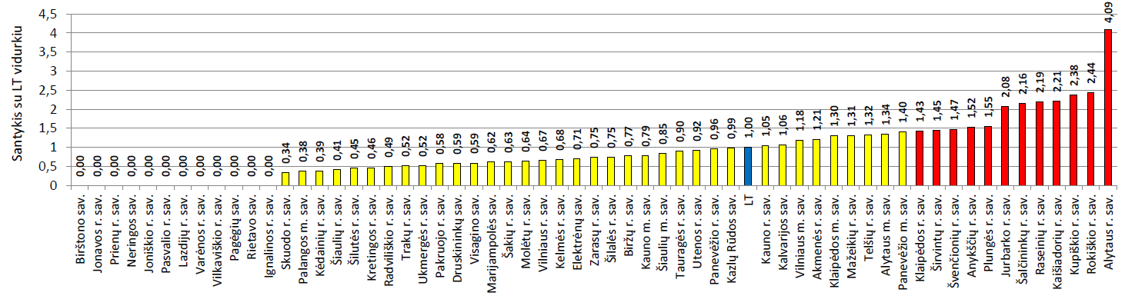
14 pav. Asmenų, žuvusių ar sunkiai sužalotų dėl nelaimingų atsitikimų darbe, skaičius 10000 darbingo amžiaus gyventojų rodiklio santykis su Lietuva ir pasiskirstymas tarp savivaldybių
Šaltiniai: Valstybinė darbo inspekcija prie Socialinės apsaugos ir darbo ministerijos, leidinys „Visuomenės sveikatos būklė Lietuvos savivaldybėse 2018 m.“
Per pastaruosius dvejus metus Klaipėdos rajone asmenų, žuvusių ar sunkiai sužalotų dėl nelaimingų atsitikimų darbe, padidėjo nuo 0,3 iki 1,3 atvejų 10 000 gyventojų, Lietuvoje per vienerius metus sumažėjo 0,2 atvejais 10 000 gyventojų (15 pav.).
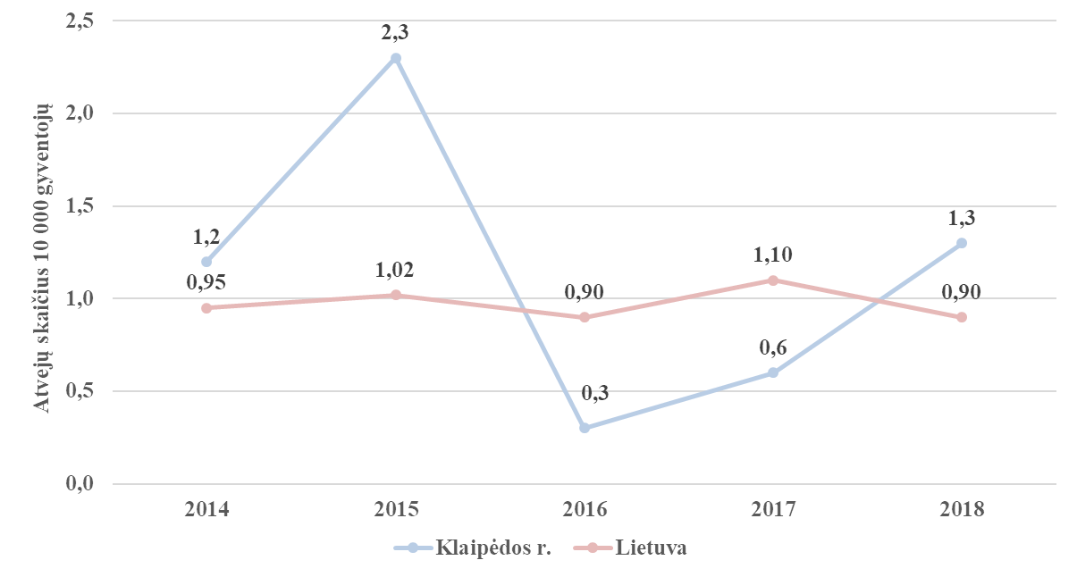
15 pav. Asmenų, žuvusių ar sunkiai sužalotų dėl nelaimingų atsitikimų darbe, skaičius 10000 gyventojų Klaipėdos rajone ir Lietuvoje
Šaltiniai: Lietuvos sveikatos rodiklių sistema, Higienos instituto Sveikatos informacijos centras, Valstybinė darbo inspekcija prie Socialinės apsaugos ir darbo ministerijos

2018 m. buvo penki darbingo amžiaus asmenų nelaimingi atsitikimai, iš kurių – 3 sunkūs ir 2 mirtys, 2016 m. – 1 mirtinas nelaimingas atsitikimas darbe. Per pastaruosius metus Lietuvos gyventojų nelaimingų atsitikimų darbe sumažėjo 24 atvejais. 2018 m. Lietuvoje įvyko 126 sunkūs ir 37 mirtini nelaimingi atsitikimai. Pastebima tendencija – vyrai nelaimingus atsitikimus darbe patiria 4 kartus daugiau nei moterys (16 pav., 2 lent.). 2018 pradžioje Klaipėdos rajono gyventojų pasiskirstymas pagal lytį: 50 proc. moterų ir 50 proc. vyrų.
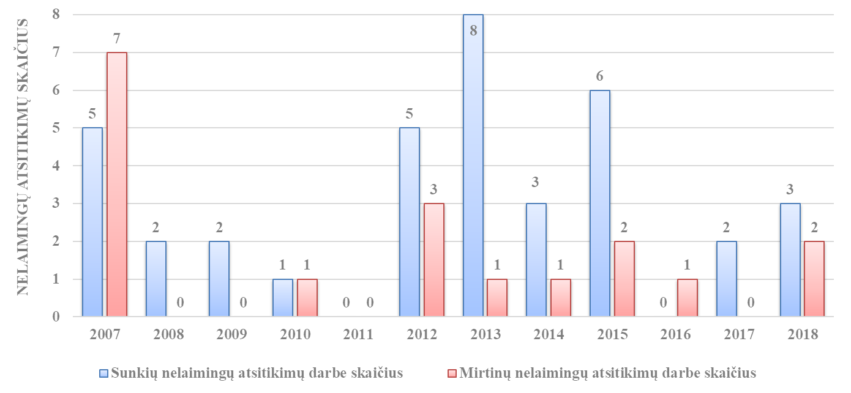
16 pav. Asmenų, žuvusių ar sunkiai sužeistų dėl nelaimingo atsitikimo darbe, skaičius Klaipėdos rajone
Šaltinis – Valstybinė darbo inspekcija prie Socialinės apsaugos ir darbo ministerijos
2 lentelė. Asmenų, žuvusių ar sunkiai sužeistų dėl nelaimingo atsitikimo darbe, skaičius Klaipėdos rajone pagal rūšis ir lytį
 | 2010 | 2011 | 2012 | 2013 | 2014 | 2015 | 2016 | 2017 | 2018 | Iš viso
Lengvi | 32 | 43 | 36 | 59 | 43 | 60 | 58 | 59 | 70 | 581
Sunkūs | 1 | 0 | 5 | 8 | 3 | 6 | 0 | 2 | 3 | 37
Mirtini | 1 | 0 | 3 | 1 | 1 | 2 | 1 | 0 | 2 | 18
Vyrai | 25 | 33 | 37 | 51 | 38 | 56 | 44 | 50 | 62 | 501
Moterys | 9 | 10 | 7 | 17 | 9 | 12 | 15 | 11 | 11 | 133
Jauni asmenys | 0 | 0 | 0 | 0 | 2 | 0 | 1 | 0 | 1 | 4
Iš viso | 34 | 43 | 44 | 68 | 47 | 68 | 59 | 61 | 73 | 634
Šaltinis – Valstybinė darbo inspekcija prie Socialinės apsaugos ir darbo ministerijos
Daugiausia nelaimingų atsitikimų Klaipėdos rajone įvyko statybose (2013-2018 m. 9 atvejai), antroje vietoje – transporte ir saugojime (2013-2018 m. 7 atvejai), iš kurių daugiausia krovininiame kelių transporte, trečioje vietoje – apdirbamojoje gamyboje (2013-2018 m. 6 atvejai), iš kurių daugiausia baldų gamyboje. 2018 m. Klaipėdos rajone sunkūs nelaimingi atsitikimai įvyko krovininiame geležinkelio ir kroviniame kelių transporte (po 1 atvejį), žmonių sveikatos priežiūros veikloje (1 atvejis), mirtini nelaimingi atsitikimai įvyko medienos pjaustyme ir obliavime (1 atvejis) ir valymo veikloje (1 atvejis) (17 pav., 3 lent.). Nuo 2013 m. Klaipėdos rajono įmonėse ir įstaigose nebuvo sunkiai susižalojusių ar žuvusių darbe neblaivių darbuotojų.

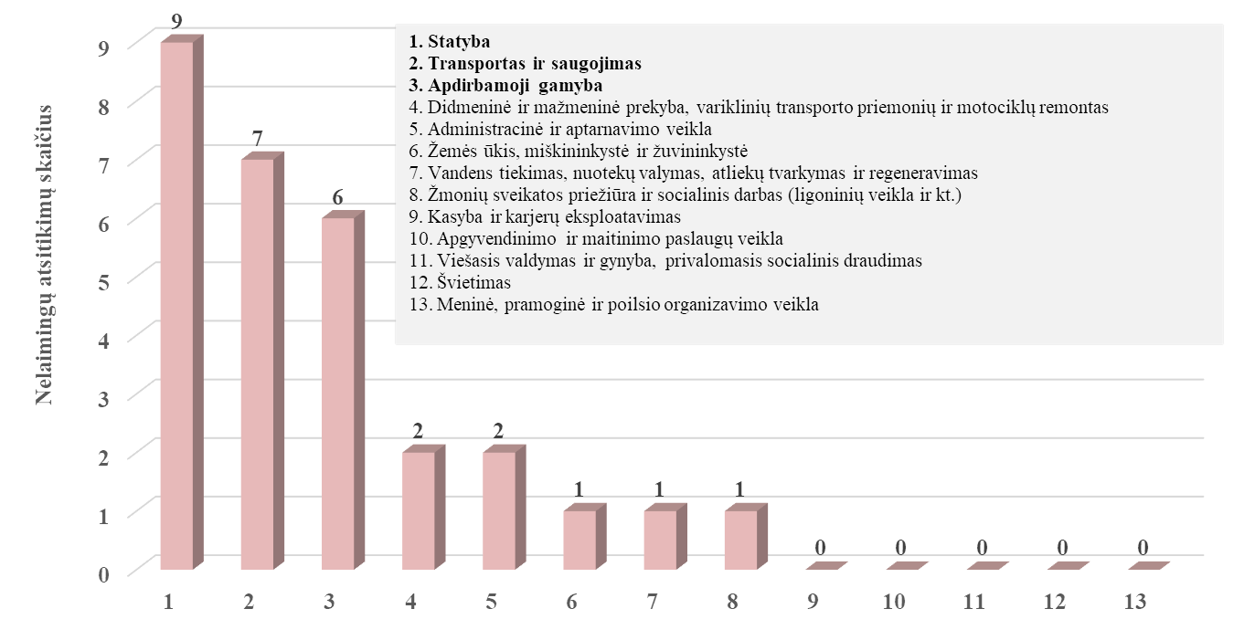
17 pav. Sunkių ir mirtinų nelaimingų atsitikimų darbe skaičius pagal ekonomines veiklos rūšis Klaipėdos rajone 2013-2018 m.
Šaltiniai: Valstybinė darbo inspekcija prie Socialinės apsaugos ir darbo ministerijos, VSB skaičiavimai
3 lentelė. Sunkių ir mirtinų nelaimingų atsitikimų darbe skaičius pagal ekonomines veiklos rūšis Klaipėdos rajone
 | 2013 | 2014 | 2015 | 2016 | 2017 | 2018 | Iš viso
Žemės ūkis, miškininkystė ir žuvininkystė | 1 | 0 | 0 | 0 | 0 | 0 | 1
Kasyba ir karjerų eksploatavimas | 0 | 0 | 0 | 0 | 0 | 0 | 0
Apdirbamoji gamyba (mėsos perdirbimas ir kt.) | 2 | 2 | 1 | 0 | 0 | 1 | 6
Vandens tiekimas, nuotekų valymas, atliekų tvarkymas ir regeneravimas | 1 | 0 | 0 | 0 | 0 | 0 | 1
Statyba | 2 | 2 | 3 | 0 | 2 | 0 | 9
Didmeninė ir mažmeninė prekyba; variklinių transporto priemonių ir motociklų remontas | 2 | 0 | 0 | 0 | 0 | 0 | 2
Transportas ir saugojimas | 1 | 0 | 3 | 1 | 0 | 2 | 7
Administracinė ir aptarnavimo veikla | 0 | 0 | 1 | 0 | 0 | 1 | 2
Apgyvendinimo ir maitinimo paslaugų veikla | 0 | 0 | 0 | 0 | 0 | 0 | 0
Viešasis valdymas ir gynyba; privalomasis socialinis draudimas (savivaldybių veikla ir kt.) | 0 | 0 | 0 | 0 | 0 | 0 | 0
Žmonių sveikatos priežiūra ir socialinis darbas (ligoninių veikla ir kt.) | 0 | 0 | 0 | 0 | 0 | 1 | 1
Švietimas | 0 | 0 | 0 | 0 | 0 | 0 | 0
Meninė, pramoginė ir poilsio organizavimo veikla | 0 | 0 | 0 | 0 | 0 | 0 | 0
Iš viso | 9 | 4 | 8 | 1 | 2 | 5 | 29
Šaltinis – Valstybinė darbo inspekcija prie Socialinės apsaugos ir darbo ministerijos

3.2. Susižalojimo dėl nukritimo atvejų skaičius 65 + m. amžiaus grupėje 10 000 gyventojų
Susižalojimo dėl nukritimo atvejų skaičius 65 + m. amžiaus grupėje 10 000 gyventojų Klaipėdos rajono rodiklio santykis su Lietuva 2018 m. buvo 1,2. 2018 m., lyginant su 2017 m., šis rodiklis „perėjo“ iš geltonos į raudoną zoną. Nebuvo savivaldybių, kuriose nebūtų 65 m. ir vyresnių asmenų nesusižalojusių dėl nukritimų (18 pav.).

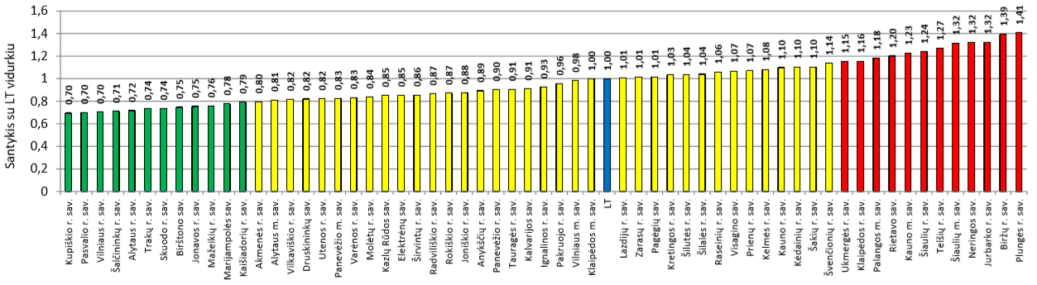
18 pav. Susižalojimo dėl nukritimo atvejų skaičius 65 + m. amžiaus grupėje 10 000 gyventojų rodiklio santykis su Lietuva ir pasiskirstymas tarp savivaldybių
Šaltiniai: Privalomojo sveikatos draudimo fondo informacinė sistema, leidinys „Visuomenės sveikatos būklė Lietuvos savivaldybėse 2018 m.“
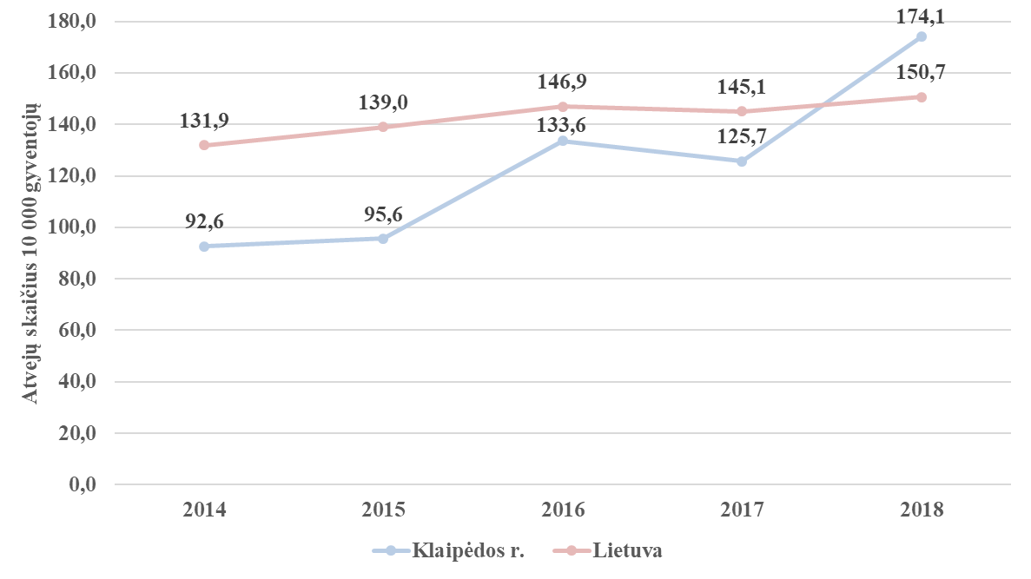
Per vienerius metus Klaipėdos rajono gyventojų susižalojimų dėl nukritimo atvejų skaičius 65 + m. amžiaus grupėje padidėjo nuo 125,7 iki 174,1 atvejo 10 000 gyventojų, Lietuvoje – nuo 145,1 iki 150,7 atvejų 10 000 gyventojų (19 pav.).
19 pav. Susižalojimo dėl nukritimo atvejų skaičius 65 + m. amžiaus grupėje 10 000 gyventojų Klaipėdos r. ir Letuvoje
Šaltiniai: Lietuvos sveikatos rodiklių sistema, Higienos instituto Sveikatos informacijos centras, Privalomojo sveikatos draudimo fondo informacinė sistema

2018 m. Klaipėdos rajono 151 vyresnis asmuo (65 + m.) gydėsi stacionare dėl patirtų susižalojimų nukritus, 2017 m. – 106 stacionaro ligoniai dėl susižalojimų nukritus. Iš visų stacionaro ligonių tik 10 vyresnio amžiaus asmenų gydėsi Klaipėdos rajone, būtent Gargždų ligoninėje (2017 m. – 14 stacionaro ligonių, 2016 m. – 7). Didžioji dalis Klaipėdos rajono 65 m. ir vyresnių asmenų dėl patirtų susižalojimų nukritus gydėsi kitų savivaldybių gydymo įstaigose. 2018 m. Lietuvoje iš 10 000 vyresnio amžiaus (65 + m. amžiaus) žmonių 8319 gydėsi stacionare dėl susižalojimo nukritus (2017 m. – 7996 vyresnio amžiaus asmenys). Pastebima tendencija – moterys susižalojimus nukritus patiria dažniau nei vyrai (2018 m. pradž. moterys sudarė 62,8 proc. visų 65 + m. gyventojų, vyrai – 37,2 proc.). 2018 m., lyginant su 2017 m., ženkliai padidėjo 65 m. ir vyesnio amžiaus moterų susižalojimų dėl nukritimų (moterų 42 susižalojimais daugiau, vyrų – 3 susižalojimais daugiau). 65 + m. amžiaus grupėje susižalojimus nukritus daugiau patiria kaimo gyventojai nei miesto (2018 m. pradž. kaimo gyventojai sudarė 67,3 proc. visų 65 + m. gyventojų, miesto gyventojai – 32,7 proc.). Per vienerius metus miesto gyventojų susižalojimų nukritus nustatyta 26 atvejais daugiau, nuo 2014 m. kaimo gyventojų susižalojimų nukritus – 39 atvejais daugiau (4 lent.).

4 lentelė. Klaipėdos r. 65 + m. stacionaro ligonių skaičius susižalojus dėl nukritimų pagal lytį ir gyvenamąją vietą

 | 2010 | 2011 | 2012 | 2013 | 2014 | 2015 | 2016 | 2017 | 2018 | Iš viso
Pagal lytį
Moterys | - | - | 33 | 48 | 47 | 55 | 75 | 72 | 114 | 444
Vyrai | - | - | 23 | 27 | 26 | 22 | 35 | 34 | 37 | 204
Pagal gyvenamąją vietą
Miestas | - | - | 17 | 31 | 34 | 33 | 54 | 32 | 58 | 259
Kaimas | - | - | 39 | 44 | 39 | 44 | 56 | 62 | 78 | 362
Nenurodyta | - | - | - | - | - | - | - | 12 | 15 | 27
Iš viso | - | - | 56 | 75 | 73 | 77 | 110 | 106 | 151 | 648
Šaltinis – Privalomojo sveikatos draudimo fondo informacinė sistema
Nuo 2017 m. susižalojimus nukritus daugiausia patiria nuo 75 m. iki 79 m. amžiaus Klaipėdos r. gyventojai. Vertinant absoliučius skaičius, kiekvienoje vyresnio amžiaus asmenų grupėje susižalojimų dėl nukritimų padaugėjo, per vienerius metus 80-84 m. amžiaus asmenų susižalojimų nukritus net 15 atvejų daugiau, 85 + m. – 12 atvejų daugiau (20 pav., 5 lent.).
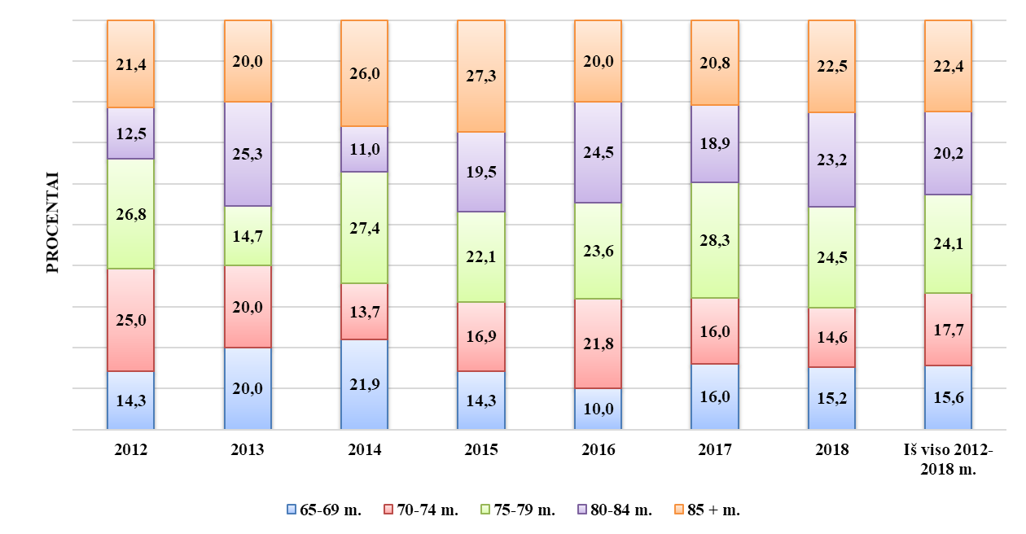
20 pav. Klaipėdos r. 65 + m. stacionaro ligonių skaičius susižalojus dėl nukritimų pagal amžiaus grupes, proc.
Šaltiniai: Privalomojo sveikatos draudimo fondo informacinė sistema, VSB skaičiavimai
5 lentelė. Klaipėdos r. 65 + m. stacionaro ligonių skaičius susižalojus dėl nukritimų pagal amžiaus grupes
 | 2012 | 2013 | 2014 | 2015 | 2016 | 2017 | 2018 | Iš viso
65-69 m. | 8 | 15 | 16 | 11 | 11 | 17 | 23 | 101
70-74 m. | 14 | 15 | 10 | 13 | 24 | 17 | 22 | 115
75-79 m. | 15 | 11 | 20 | 17 | 26 | 30 | 37 | 156
80-84 m. | 7 | 19 | 8 | 15 | 27 | 20 | 35 | 131
85 + m. | 12 | 15 | 19 | 21 | 22 | 22 | 34 | 145
Iš viso | 56 | 75 | 73 | 77 | 110 | 106 | 151 | 648
Šaltinis – Privalomojo sveikatos draudimo fondo informacinė sistema
65 m. ir vyresnio amžiaus asmenys pirmoje vietoje daugiausia patiria klubų ir kojų susižalojimus nukritus (2013-2018 m. – 315 stacionaro ligonių), antroje vietoje – pečių lanko ir rankų sužalojimai (2013-2018 m. – 79 stacionaro ligoniai), trečioje vietoje – galvos sužalojimai (2013-2018 m. – 58 stacionaro ligoniai). 2018 m. nustatyta 80 klubų ir kojų sužalojimų nukritus, 28 pečių lanko ir rankos sužalojimų, 16 galvos sužalojimų ir tiek pat pilvo, juosmens, stuburo juosmeninės dalies ir dubens sužalojimų ir kt. (21 pav., 6 lent.).

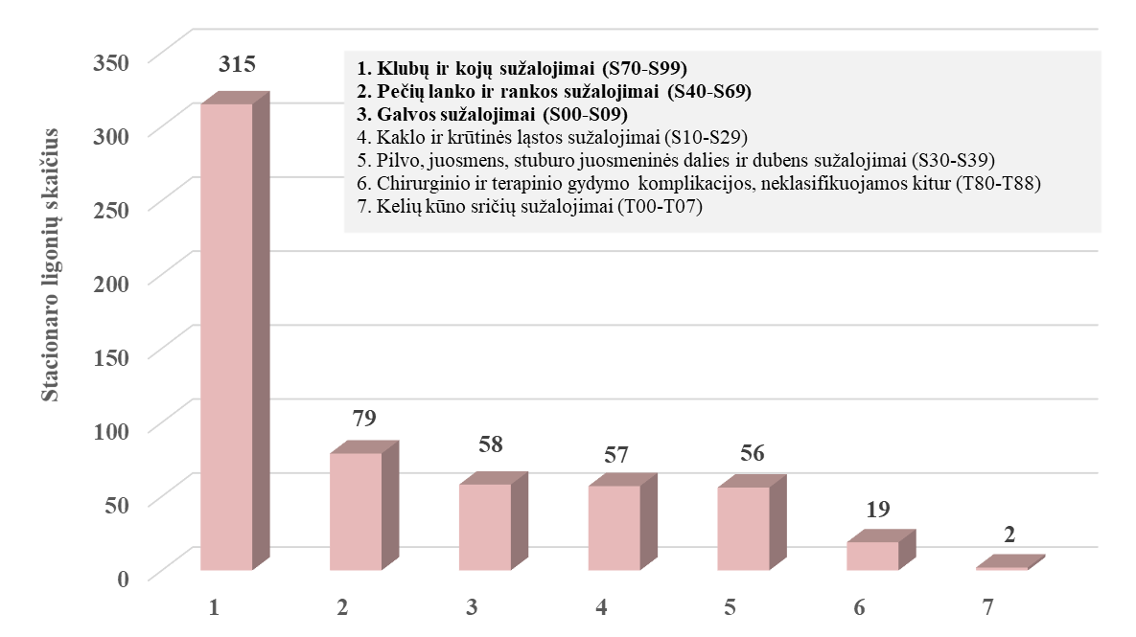
21 pav. Klaipėdos r. 65 + m. stacionaro ligonių skaičius susižalojus dėl nukritimų pagal klinikinės traumos pavadinimą 2013-2018 m.
Šaltiniai: Privalomojo sveikatos draudimo fondo informacinė sistema, VSB skaičiavimai

6 lentelė. Klaipėdos r. 65 + m. stacionaro ligonių skaičius susižalojus dėl nukritimų pagal klinikinės traumos pavadinimą
 | 2013 | 2014 | 2015 | 2016 | 2017 | 2018 | Iš viso
Galvos sužalojimai (S00-S09) | 14 | 8 | 3 | 11 | 6 | 16 | 58
Kaklo ir krūtinės ląstos sužalojimai (S10-S29) | 10 | 8 | 11 | 6 | 14 | 8 | 57
Pilvo, juosmens, stuburo juosmeninės dalies ir dubens sužalojimai (S30-S39) | 6 | 8 | 3 | 13 | 10 | 16 | 56
Pečių lanko ir rankos sužalojimai (S40-S69) | 5 | 15 | 9 | 13 | 9 | 28 | 79
Klubų ir kojų sužalojimai (S70-S99) | 37 | 27 | 44 | 61 | 66 | 80 | 315
Kelių kūno sričių sužalojimai (T00-T07) | - | - | 2 | - | - | - | 2
Chirurginio ir terapinio gydymo komplikacijos, neklasifikuojamos kitur (T80-T88) | 3 | 7 | 2 | 5 | 1 | 1 | 19
Nepateikta | - | - | 3 | 1 | - | 2 | 6
Iš viso | 75 | 73 | 77 | 110 | 106 | 151 | 592
Šaltinis – Privalomojo sveikatos draudimo fondo informacinė sistema
Vyresnio amžiaus žmonių susižalojimų nukritus traumos vieta dažniausiai nepatikslinta (2012-2018 m. – 273 stacionaro ligoniai), antroje vietoje traumos įvykta namuose (2012-2018 m. – 194 stacionaro ligoniai), trečioje vietoje – nenurodyta traumos vieta (2012-2018 m. – 137 stacionaro ligoniai). 2018 m. iš visų susižalojimų nukritus daugiausia susižalojimo vieta nepatikslinta (78 atvejai) ir susižalojimai patirti namuose 57 atvejai (22 pav., 7 lent.).
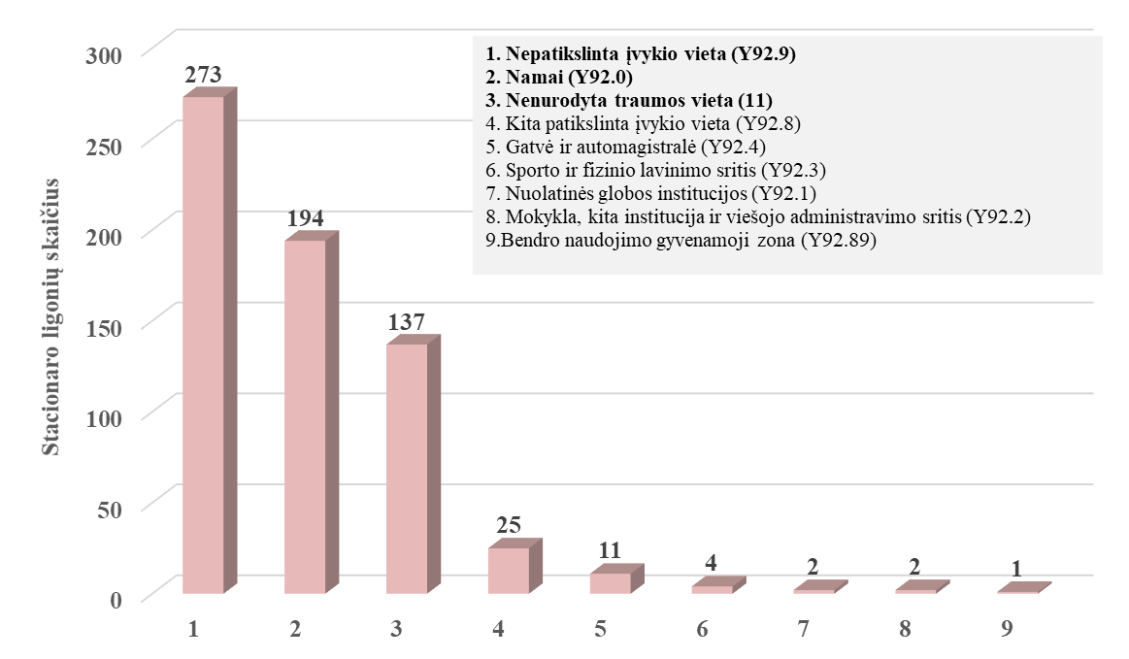
22 pav. Klaipėdos r. 65 + m. stacionaro ligonių skaičius susižalojus dėl nukritimų pagal įvykio vietą 2012-2018 m.
Šaltiniai: Privalomojo sveikatos draudimo fondo informacinė sistema, VSB skaičiavimai

7 lentelė. Klaipėdos r. 65 + m. stacionaro ligonių skaičius susižalojus dėl nukritimų pagal įvykio vietą
 | 2012 | 2013 | 2014 | 2015 | 2016 | 2017 | 2018 | Iš viso
Namai (Y92.0) | 4 | 11 | 27 | 20 | 43 | 32 | 57 | 194
Nuolatinės globos institucijos (Y92.1) | - | - | 2 | - | - | - | - | 2
Mokykla, kita institucija ir viešojo administravimo sritis (Y92.2) | - | - | - | - | - | - | 2 | 2
Sporto ir fizinio lavinimo sritis (Y92.3) | - | - | 2 | 1 | 1 | - | - | 4
Gatvė ir automagistralė (Y92.4) | 1 | 1 | - | 1 | 2 | 1 | 5 | 11
Kita patikslinta įvykio vieta (Y92.8) | 1 | - | 2 | 4 | 3 | 6 | 9 | 25
Bendro naudojimo gyvenamoji zona (Y92.89) | 1 | - | - | - | - | - | - | 1
Nepatikslinta įvykio vieta (Y92.9) | - | 5 | 19 | 43 | 61 | 67 | 78 | 273
Nenurodyta traumos vieta (11) | 50 | 58 | 21 | 8 | - | - | - | 137
Iš viso | 57 | 75 | 73 | 77 | 110 | 106 | 151 | 649
Šaltinis – Privalomojo sveikatos draudimo fondo informacinė sistema

3.3. Apsilankymų pas gydytojus skaičius, tenkantis vienam gyventojui
Klaipėdos rajono gyventojų apsilankymų pas gydytojus skaičius, tenkantis vienam gyventojui, rodiklio santykis su Lietuva 2018 m. buvo 0,85. Nuo 2017 m. šis rodiklis yra raudonoje zonoje.
Apsilankymų pas gydytojus skaičius, tenkantis 1 gyventojui, rodiklis parodo Klaipėdos rajono gyventojų apsilankymus pas gydytojus ne tik Klaipėdos rajono sveikatos priežiūros įstaigose, bet ir kitose savivaldybėse. Rodiklis skaičiuojamas pagal gyventojų deklaruotą gyvenamąją vietą. Nuo 2016 m. Klaipėdos rajono gyventojų apsilankymų pas gydytojus padaugėjo 8,7 proc. (441443 apsilankymai). Analizuojant šį rodiklį, svarbu atkreipti dėmesį į tai, kad 30 proc. savivaldybės gyventojų yra prisirašę prie kitose savivaldybėse veikiančių pirminės sveikatos priežiūros įstaigų. Nuo 2014 m. Gargždų pirminės sveikatos priežiūros centre apsilankymų pas gydytojus padaugėjo 13,3 proc., nuo 2016 m. VšĮ Priekulės pirminiame sveikatos priežiūros centre – 5 proc. apsilankymų daugiau (23 pav.).
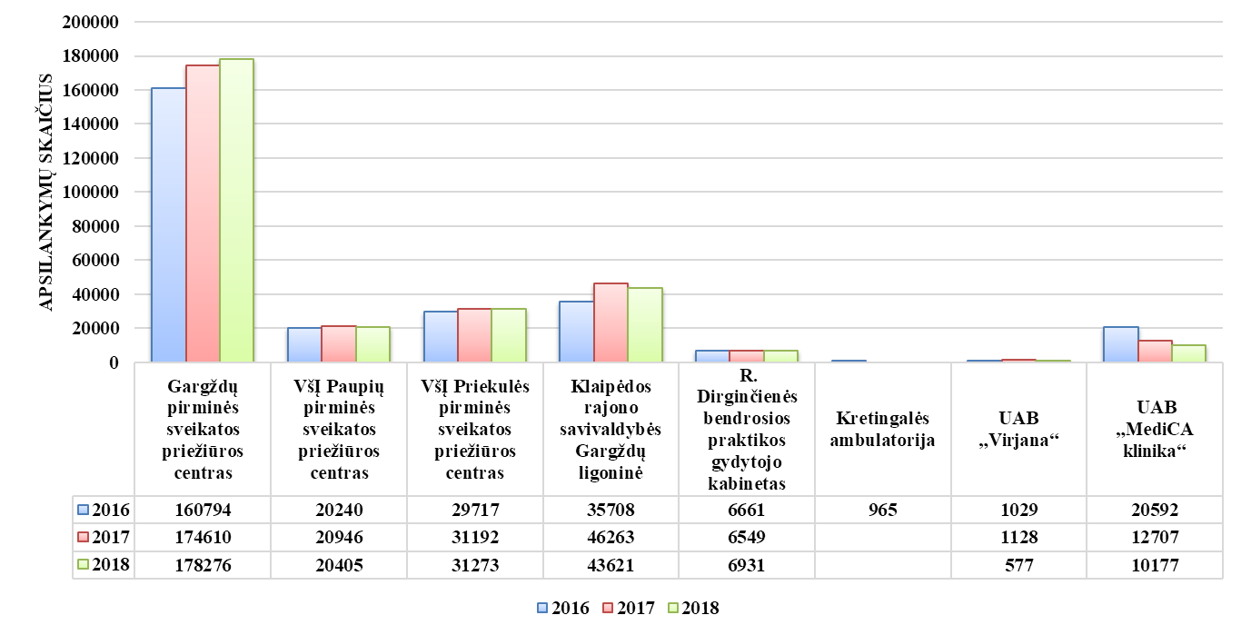
23 pav. Apsilankymai pas gydytojus pagal Klaipėdos rajono gydymo įstaigas
Šaltinis - Privalomojo sveikatos draudimo fondo informacinė sistema
2018 m. vidutiniškai vienas Klaipėdos rajono gyventojas pas gydytojus lankėsi 7,7 karto per metus (2017 m. – 7,9 karto), Lietuvoje – 9,1 karto (2017 m. – 9,1 karto). Vertinant absoliučius skaičius, nuo 2016 m. Klaipėdos rajono gyventojų apsilankymų tiek pas pirminio, tiek pas antrinio, tretinio lygio gydytojų padaugėjo. 2018 m. vienas Klaipėdos rajono gyventojas pas pirminio lygio
gydytojų vidutiniškai lankėsi 5,3 karto per metus, pas antrinio, tretinio lygio gydytojų – 2,4 karto (24, 25 pav.). Lietuvoje per vienerius metus sumažėjo apsilankymų tiek pas pirminio, tiek pas antrinio, tretinio lygio gydytojų.
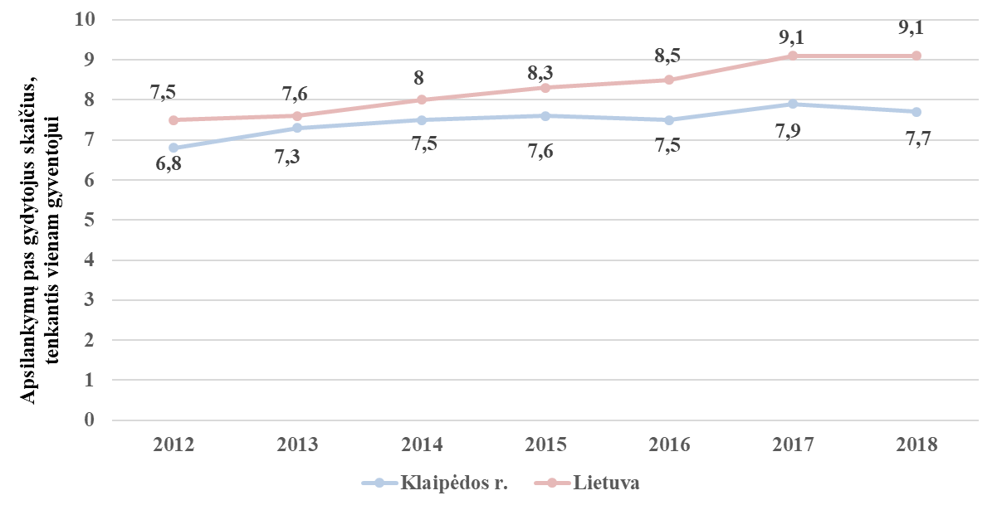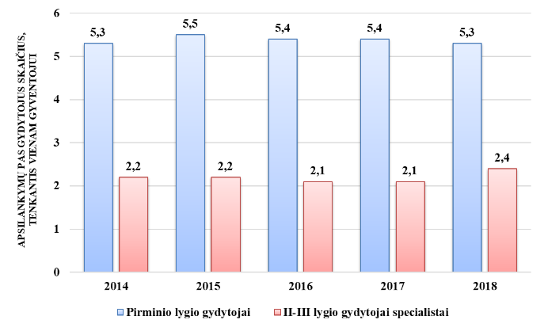
25 pav. Apsilankymų pas gydytojus skaičius pagal lygius, tenkantis vienam gyventojui

24 pav. Apsilankymų pas gydytojus skaičius, tenkantis vienam gyventojui

Šaltinis - Privalomojo sveikatos draudimo fondo informacinė sistema
Klaipėdos rajono gyventojų daugiausia apsilankė pas bendrosios praktikos gydytojus (2018 m. – 73,9 proc.), antroje vietoje – pas apylinkės pediatrus (2018 m. – 12,2 proc.), trečioje vietoje – pas akušerius-ginekologus (2018 m. – 4,4 proc.) iš pirminio lygio gydytojų. Iš visų pirminio lygio gydytojų daugiausia apsilankymų daugėja pas bendrosios praktikos gydytojų – nuo 2014 m. 15,7 proc. apsilankymų daugiau (26 pav.).
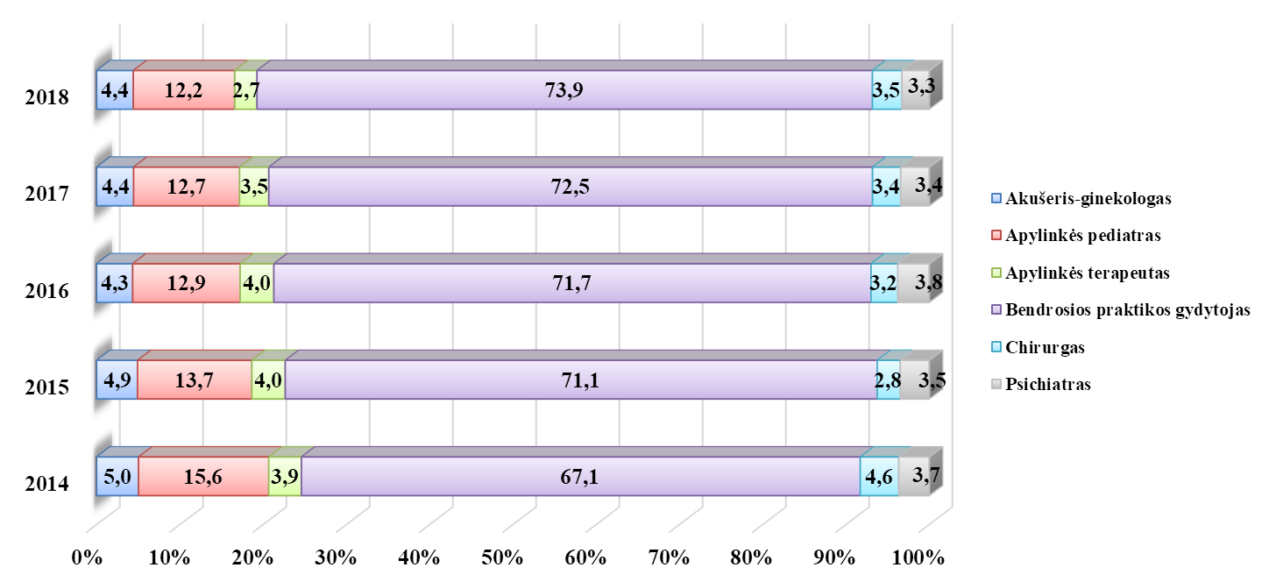
26 pav. Klaipėdos rajono gyventojų apsilankymai pas I lygio gydytojus pagal specialybes, proc.
Šaltiniai: Privalomojo sveikatos draudimo fondo informacinė sistema, VSB skaičiavimai
Fizinės medicinos ir reabilitacijos gydytojai daugiausia sulaukia pacientų apsilankymų iš antrinio-tretinio lygio gydytojų specialistų (2018 m. – 18,4 proc.), antroje vietoje – chirurgai (2018 m. – 8,7 proc.), trečioje vietoje – oftalmologai (2018 m. – 8,1 proc.). Iš antrinio, tretinio lygio gydytojų daugiausia apsilankymų padaugėjo pas fizinės medicinos ir reabilitacijos gydytojų – nuo 2017 m. 11,4 proc. apsilankymų daugiau (27 pav.).

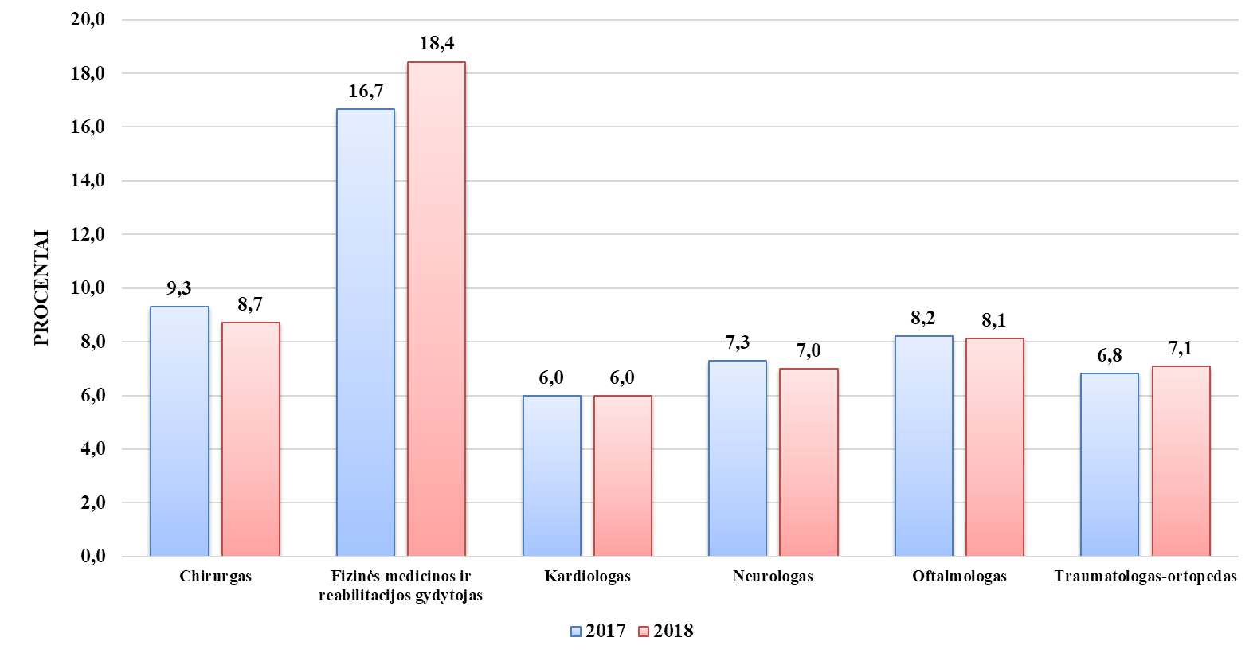
27 pav. Klaipėdos rajono gyventojų apsilankymai pas II-III lygio gydytojus pagal specialybes, proc.
Šaltiniai: Privalomojo sveikatos draudimo fondo informacinė sistema, VSB skaičiavimai
Daugiausia pacientų pas gydytojus apsilanko dėl ligos ir per pastaruosius metus tokie apsilankymai sudarė 84,9 proc. visų apsilankymų (374839 apsilankymai pas gydytojus). 2018 m., lyginant su 2016 m., apsilankymų dėl ligos sumažėjo 2734 atvejais. 2018 m. 11,5 proc. visų apsilankymų pas gydytojus sudaro profilaktiniai (28 pav.).
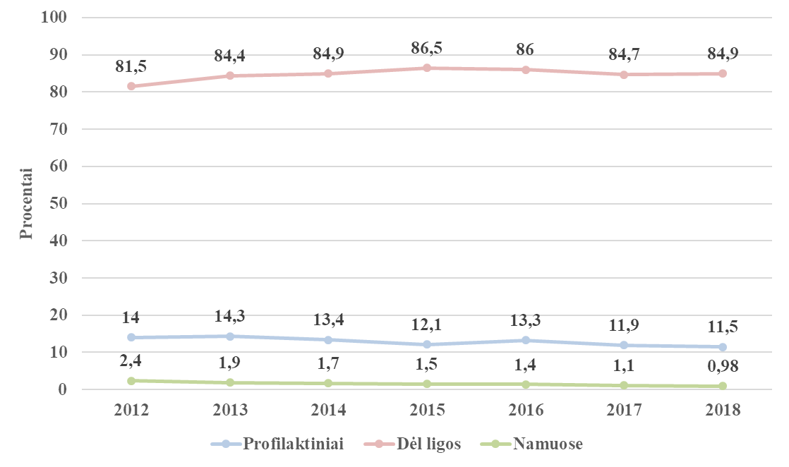
28 pav. Klaipėdos rajono gyventojų apsilankymai pas gydytojus pagal rūšis, proc.
Šaltinis - Privalomojo sveikatos draudimo fondo informacinė sistema
Pastebima tendencija, jog moterų didesnė dalis lankosi pas gydytojus nei vyrai: 2018 m. moterų apsilankymai sudarė 57,2 proc. visų apsilankymų (2017 m. – 56,9 proc.), o vyrų – 42,8 proc. (2017 m. – 43,1 proc.). 2018 pradžioje Klaipėdos rajono gyventojų pasiskirstymas pagal lytį: 50 proc. moterų ir 50 proc. vyrų. Per pastaruosius dvejus metus tiek miesto, tiek kaimo gyventojų apsilankymų pas gydytojus nustatyta daugiau. 2018 m. kaimo gyventojų apsilankymai sudaro 60,4 proc. visų apsilankymų, miesto gyventojų – 37,3 proc. 2018 pradžioje Klaipėdos rajono gyventojų pasiskirstymas pagal gyvenamąją vietą: 73 proc. kaimo gyventojų ir 27 proc. miesto gyventojų. Daugiausia pas gydytojus lankosi 45-64 m. amžiaus asmenys ir 2018 m. jų apsilankymai sudarė 31,4
proc., kai jų dalis 2018 m. pradžioje sudarė 29,9 proc. visų gyventojų. Šioje amžiaus grupėje labiausiai padaugėjo apsilankymų pas gydytojus (nuo 2014 m. 27832 apsilankymais daugiau) (8 lent.).
8 lentelė. Klaipėdos rajono gyventojų apsilankymai pas gydytojus pagal pacientų lytį, gyvenamąją vietą, amžiaus grupes
 | 2014 | 2015 | 2016 | 2017 | 2018 | Iš viso
Pagal lytį
Moterys | 57,0 | 56,7 | 56,6 | 56,9 | 57,2 | 56,9
Vyrai | 43,0 | 43,3 | 43,4 | 43,1 | 42,8 | 43,1
Pagal gyvenamąją vietą
Kaimas | 60,4 | 61,4 | 61,3 | 60,6 | 60,4 | 60,8
Miestas | 39,3 | 38,2 | 37,8 | 37,1 | 37,3 | 37,9
Pagal amžiaus grupes
0-17 m. | 25,9 | 24,5 | 24,9 | 24,5 | 23,7 | 24,7
18-44 m. | 26,2 | 26,0 | 25,0 | 24,9 | 24,1 | 25,2
45-64 m. | 28,1 | 29,5 | 30,3 | 31,0 | 31,4 | 30,1
65 + m. | 19,8 | 20,0 | 19,8 | 19,6 | 20,8 | 20,0
Šaltiniai: Privalomojo sveikatos draudimo fondo informacinė sistema, VSB skaičiavimai
Nuo 2014 m. Klaipėdos rajono sergančių asmenų padaugėjo 5,9 procentais (2351 sergančiu daugiau). 2018 m. 30,1 proc. Klaipėdos rajono sergančių asmenų nėra prisirašę prie Klaipėdos rajono sveikatos priežiūros įstaigų, 2017 m. – 28 proc., 2016 m. – 26,9 proc. (29 pav.).
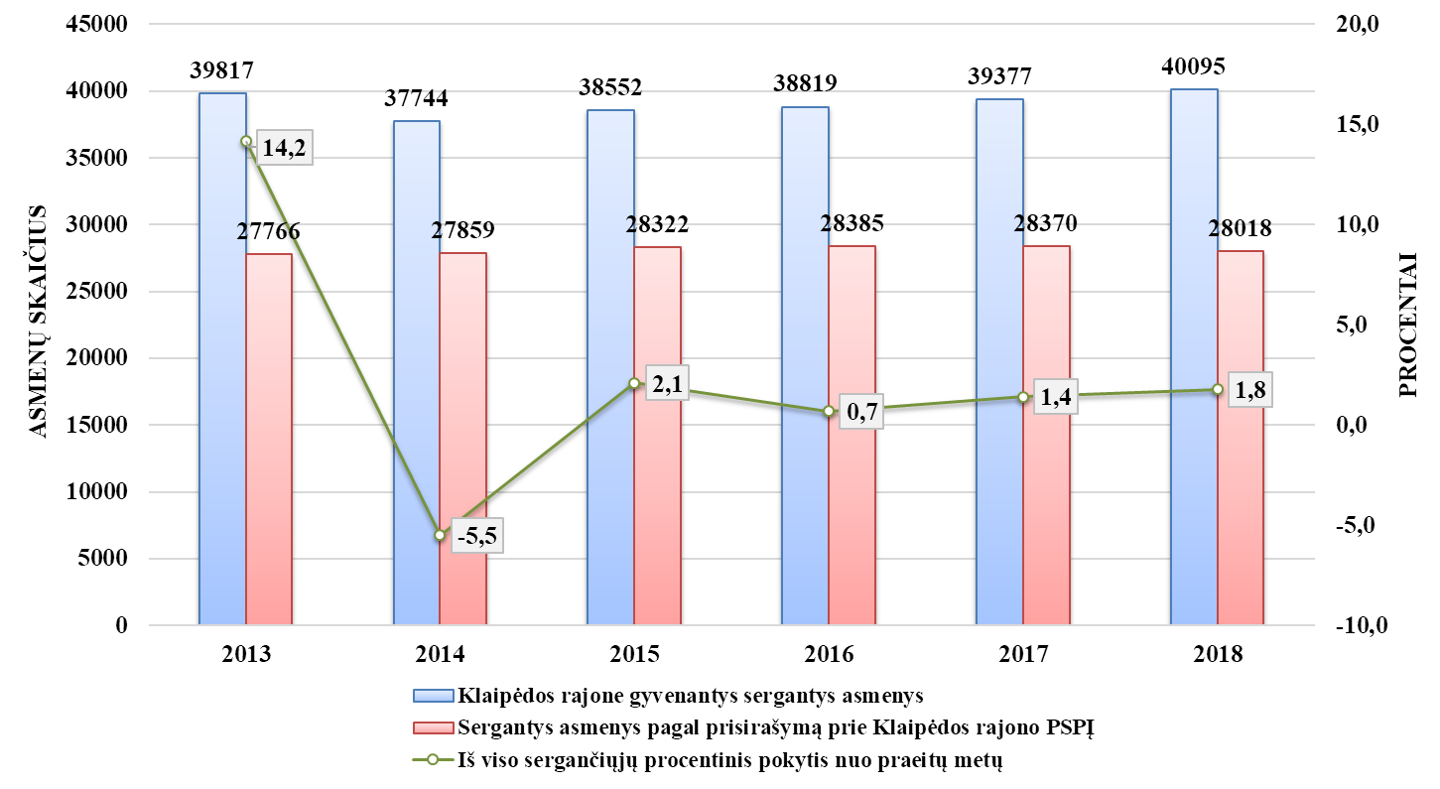
29 pav. Sergantys asmenys ir procentinis jų pokytis, proc.
Šaltiniai: Privalomojo sveikatos draudimo fondo informacinė sistema, VSB skaičiavimai
Trečdalį visų sergančiųjų sudaro 18-44 m. amžiaus Klaipėdos rajono gyventojai (30,3 proc.), kai 2018 m. pradžioje ši amžiaus grupė sudarė 35,5 proc. visų gyventojų. Daugiausia sergančiųjų padaugėjo 45-64 m. amžiaus asmenų grupėje – nuo 2014 m. 12,1 proc. sergančiųjų daugiau (30 pav.).

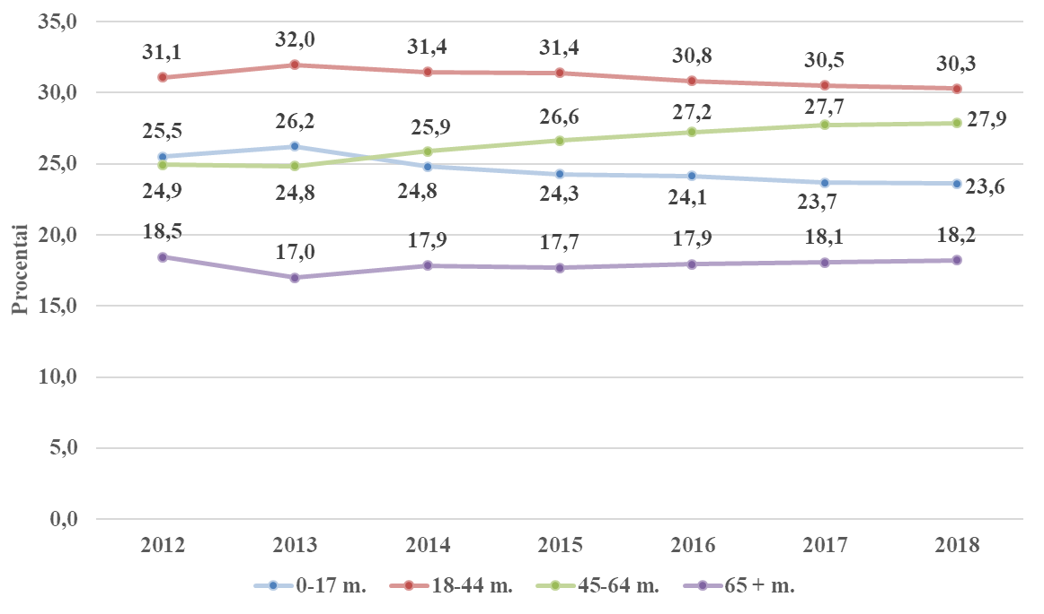
30 pav. Klaipėdos rajono sergantys asmenys pagal amžiaus grupes, proc.
Šaltiniai: Privalomojo sveikatos draudimo fondo informacinė sistema, VSB skaičiavimai

Ligotumo struktūroje pirmoje vietoje yra kvėpavimo sistemos ligos, iš jų – ūminės viršutinės kvėpavimo takų infekcijos ir tokių atvejų daugėja, antroje vietoje – kraujotakos sistemos ligos, iš jų – hipertenzinės ligos, trečioje vietoje – jungiamojo audinio ir raumenų bei skeleto ligos, iš jų daugiausia dorsalgija (9 lent.).
9 lentelė. Klaipėdos rajono sergantys asmenys pagal dažniausiai susergamas ligų grupes
 | 2012 | 2013 | 2014 | 2015 | 2016 | 2017 | 2018
I vieta: kvėpavimo sistemos ligos (J00-J99), iš jų: | 13706 | 17839 | 14219 | 15199 | 15652 | 16254 | 17490
ūminės viršutinių kvėpavimo takų infekcijos (J00-J06) | 9130 | 12043 | 9966 | 10360 | 10696 | 11059 | 13048
kitos ūminės apatinių kvėpavimo takų infekcijos (J20-J22) | 4560 | 6093 | 4453 | 4937 | 4948 | 5114 | 5036
astma, atsminė būklė (J45-J46) | 931 | 1036 | 970 | 998 | 1051 | 1038 | 1016
II vieta: kraujotakos sistemos ligos, iš jų: | 10915 | 12032 | 11815 | 12286 | 12410 | 12381 | 12373
hipertenzinės ligos (I10-I15) | 7976 | 8890 | 8802 | 9337 | 9429 | 9711 | 9557
krūtinės angina (I20) | 2503 | 2537 | 2741 | 2888 | 2933 | 2753 | 2706
širdies nepakankumas (I50) | 2625 | 2740 | 2729 | 2610 | 2607 | 2426 | 2399
III vieta: jungiamojo audinio ir raumenų bei skeleto ligos (M00-M99), iš jų: | 8564 | 9380 | 9406 | 10364 | 10352 | 10449 | 11001
dorsalgija (M54) | 3168 | 3234 | 3420 | 4176 | 3996 | 4164 | 4442
kitos artropatijos ( M00-M15, M18-M22, M24-M25) | 1908 | 2129 | 2309 | 2666 | 2715 | 2845 | 3094
deformuojančios dorsopatijos (M40-M43 ) | 1907 | 2025 | 2030 | 2037 | 2053 | 2009 | 2047
Šaltinis - Privalomojo sveikatos draudimo fondo informacinė sistema

IV SKYRIUS

SAVIVALDYBĖS GYVENSENOS STEBĖSENOS RODIKLIAI
Iki 2018 m. Klaipėdos rajono savivaldybės visuomenės sveikatos biuras sistemingai nuo 2007 m. vykdė savivaldybės suaugusiųjų gyventojų gyvensenos tyrimus (2011, 2014 m.). 2018 m. visos Lietuvos mastu buvo vykdomas suaugusiųjų gyventojų gyvensenos tyrimas, kurį koordinavo Higienos institutas, o anketinę apklausą, duomenų suvedimą ir analizę Klaipėdos rajone vykdė Klaipėdos rajono savivaldybės visuomenės sveikatos biuras. Tyrimo populiacija – 18 metų amžiaus ir vyresni asmenys. 2018 m. tyrime dalyvavo 419 Klaipėdos r. suaugusiųjų gyventojų. Apklausa kaimo ir miesto teritorijose buvo vykdoma pagal metodologiją.
10 lentelė. Klaipėdos rajono savivaldybės suaugusiųjų gyventojų gyvensenos stebėsenos rodikliai (proc.)
Eil. Nr. | Rodiklio pavadinimas | Klaipėdos rajono savivaldybės | Lietuva
Mitybos įpročiai
1. | Suaugusiųjų, kurie bent kartą per dieną valgo vaisius, dalis | 29,5 | 34,7
2. | Suaugusiųjų, kurie bent kartą per dieną valgo daržoves (neįskaitant bulvių), dalis | 38,4 | 42,0
3. | Suaugusiųjų, kurie papildomai nededa druskos į paruoštą maistą, dalis | 38,0 | 43,8
Rizikingas elgesys
4. | Suaugusiųjų, kurie per paskutines 30 dienų kasdien rūkė tabako gaminius, dalis | 23,6 | 17,3
5. | Suaugusiųjų, kurie per paskutines 30 dienų kasdien rūkė elektronines cigaretes, dalis | 2,3 | 1,1
6. | Suaugusiųjų, kurie per paskutines 30 dienų kasdien vartojo alkoholinius gėrimus, dalis | 2,8 | 1,5
7. | Suaugusiųjų, kurie per paskutines 30 dienų vartojo alkoholinius gėrimus kartą per savaitę ir dažniau, dalis | 34,0 | 22,0
8. | Suaugusiųjų, kurie per paskutinius 12 mėnesių vartojo alkoholinius gėrimus kartą per savaitę ir dažniau, dalis | 22,9 | 15,7
9. | Suaugusiųjų, kurie per paskutines 30 dienų bent kartą vartojo narkotinių ar psichotropinių medžiagų be gydytojo paskyrimo, dalis | 0,3 | 2,1
10. | Suaugusiųjų, kurie per paskutinius 12 mėnesių bent kartą vartojo narkotinių ar psichotropinių medžiagų be gydytojo paskyrimo, dalis | 0,6 | 3,2
Fizinis aktyvumas
11. | Suaugusiųjų, kurie užsiima energinga fizine veikla bent po 30 min. 5 dienas per savaitę ar dažniau, dalis | 43,5 | 40,5
Bendravimas
12. | Suaugusiųjų, kurie bendrauja su šeimos nariais bent kelis kartus per mėnesį, dalis | 93,6 | 94,2
 | Suaugusiųjų, kurie bendrauja su giminaičiais bent kelis kartus per mėnesį, dalis | 77,7 | 77,2
 | Suaugusiųjų, kurie bendrauja su draugais bent kelis kartus per mėnesį, dalis | 81,8 | 83,5
Prislėgtos nuotaikos vertinimas
13. | Suaugusiųjų, kuriuos per praėjusį mėnesį buvo apėmusi prislėgta nuotaika, nerimas šiek tiek labiau ir daug labiau nei anksčiau, dalis | 18,6 | 16,6
Gyvenimo kokybė
14. | Suaugusiųjų, kurie savo gyvenimo kokybę vertina kaip gerą ir labai gerą, dalis | 62,2 | 61,8
Sveikata
15. | Suaugusiųjų, kurie vertina savo sveikatą kaip gerą ir labai gerą, dalis | 56,3 | 58,1
Laimingumas
16. | Suaugusiųjų, kurie jaučiasi laimingi ir labai laimingi, dalis | 61,6 | 58,1
Nuo 2009 m. Klaipėdos rajono savivaldybės visuomenės sveikatos biuras periodiškai atlieka ikimokyklinio amžiaus vaikų gyvensenos tyrimus (2012 m., 2015 m., 2019 m.). 2009 m. tyrime dalyvavo 635 ikimokyklinio amžiaus vaikų tėvai, 2012 m. – 762, 2015 m. – 910, o 2019 m. – 1049 ikimokyklinio amžiaus vaikų tėvai.

Fizinio aktyvumo pokyčiai. Didžioji dalis ikimokyklinio amžiaus vaikų būna judrūs daugiau kaip tris valandas, kai neina į darželį (2019 m. – 68,4 proc., 2015 m. – 66,1 proc.).
Mitybos įpročių pokyčiai. 2019 m. 84,7 vaikų visada pusryčiauja, kai neina į darželį, 2012 m. – 76,7 proc. Kas antras ikimokyklinio amžiaus vaikas maitinasi keturis ir daugiau kartų per dieną, kai neina į darželį (2019 m. – 52,4 proc., 2015 m. – 51,7 proc.). Nuo 2009 m. daugėja vaikų, kurie gerdami arbatą iš viso nededa cukraus (p<0,0001) (2019 m. 46,5 proc. ir 2009 m. 7,8 proc.). 2019 m., lyginant su 2009 m., papildomai dedančių druskos į vaikui paruoštą maistą padaugėjo (p<0,0001) (2019 m. 31,5 proc. ir 2009 m. 22 proc.). Ikimokyklinio amžiaus vaikų, kurie kasdien valgo daržovių ir (arba) vaisių, uogų, daugėja (p<0,05). 2019 m. kas antras vaikas kasdien suvalgo daržovių ir vaisių, uogų. Kas aštuntas vaikas košes valgo kasdien, kas trečias – nuo trijų iki penkių kartų per savaitę. Nuo 2015 m. valgančiųjų košes 3 –5 kartus per savaitę daugėja (p<0,05). Daugiausia tėvai vaiko maistui gaminti naudoja augalinį aliejų (50,5 proc.). Nuo 2009 m. naudojančiųjų augalinį aliejų vaiko maistui gaminti mažėja (p<0,0001), tėvai daugiau naudoja sviestą (p<0,0001). 67,6 proc. tėvų tepa sviestą vaikui ant duonos, ir tai yra 26,2 proc. daugiau nei 2009 metais (p<0,0001).
Sveikatos pokyčiai. Paklausus tėvų, kaip vertina savo vaiko sveikatą, kas antras jų teigia, kad vaiko sveikata yra gera (2019 m. – 53,2 proc., 2015 m. – 57,3 proc.). Nuo 2009 m. tėvai daugiau savo vaiko sveikatą vertina kaip labai gerą (p<0,0001) (2019 m. 32,7 proc. ir 2009 m. 17,9 proc.). Panašus procentas vaikų dantis valosi du kartus arba vieną kartą per dieną (44,1 proc. ir 43,9 proc.). Nuo 2009 m. ikimokyklinio amžiaus vaikų, kurie dantis valosi 2 kartus per dieną, daugėja (p=0,001).
Klaipėdos rajono ikimokyklinio amžiaus vaikų gyvensenos pokyčiai pateikti 1 priede.

V SKYRIUS

KLAIPĖDOS RAJONO GYVENTOJŲ PICHINĖS BŪKLĖS SITUACIJA
Klaipėdos rajono savivaldybės visuomenės sveikatos stebėsenos 2018 m. ataskaitoje, patvirtintoje Klaipėdos rajono savivaldybės tarybos 2019 m. vasario 28 d. sprendimu Nr. T11-46, buvo numatyta viena iš rekomendacijų – pateikti 2019 m. ataskaitoje rajono savivaldybės gyventojų psichinės būklės rodiklių tendencijas.
Psichikos ir elgesio sutrikimas – tai sutrikimas, kuomet yra aiški smegenų liga, pažeidimas ar kitoks pakenkimas, sukeliantis smegenų disfunkciją. Ji gali būti pirminė, kai liga, pažeidimas ar kitoks pakenkimas tiesiogiai veikia smegenis; arba antrinė, kai sisteminės ligos ir sutrikimai pažeidžia smegenis kaip vieną iš daugelio organų ar sistemų.
Nervų sistemos liga – tai centrinės ir periferinės nervų sistemos patologija, kuriai būdingi galvos skausmai ir svaigimas, judėjimo ir judesių koordinacijos sutrikimai, kalbos, atminties, rijimo, regėjimo ir kitų jutimų sutrikimai.
2018 m., lyginant su 2015 m., Klaipėdos rajono gyventojų ligotumas psichikos ir elgesio sutrikimais sumažėjo nuo 73,5 iki 69,4 atvejų 1000 gyventojų, Lietuvoje ligotumas psichikos ir elgesio sutrikimais padidėjo nuo 72,6 iki 82,6 atvejų 1000 gyventojų. Per vienerius metus Klaipėdos rajono gyventojų ligotumas nervų sistemos ligomis sumažėjo 1,9 atvejo 1000 gyventojų, Lietuvoje – 74,9 atvejais 1000 gyventojų (31 pav.).
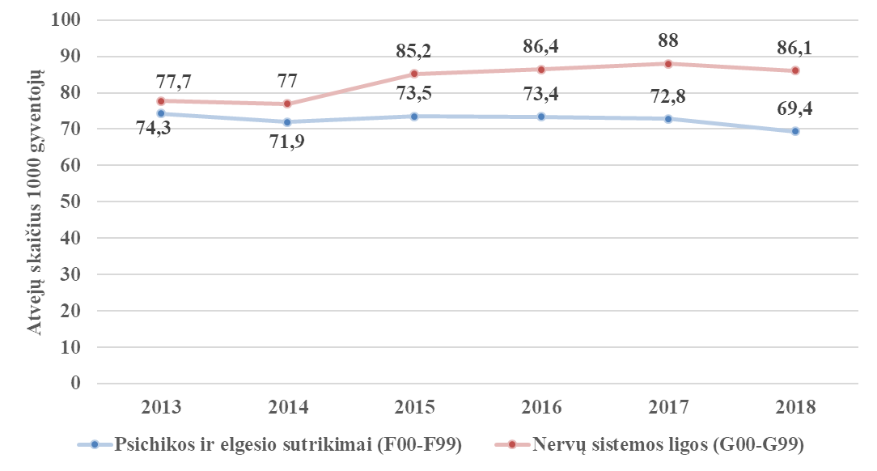
31 pav. Ligotumas psichikos ir elgesio sutrikimais, nervų sistemos ligomis 1000 gyventojų Klaipėdos r.
Šaltiniai: Lietuvos sveikatos rodiklių sistema, Higienos instituto Sveikatos informacijos centras, Privalomojo sveikatos draudimo fondo informacinė sistema
Per vienerius metus Klaipėdos rajono asmenų, kuriems diagnozuoti psichikos ir elgesio sutrikimai, nustatyta 59 asmenimis mažiau ir 2018 m. sirgo 6,9 proc. visų Klaipėdos rajono gyventojų (2018 m. Lietuvoje sirgo 8,3 proc. visų gyventojų). Nuo 2006 m. Klaipėdos rajono asmenų, kuriems diagnozuotos nervų sistemos ligos, buvo 2373 asmenimis daugiau ir 2018 m. sirgo 8,6 proc. visų Klaipėdos rajono gyventojų (2018 m. Lietuvoje sirgo 11 proc. visų gyventojų) (32 pav.).
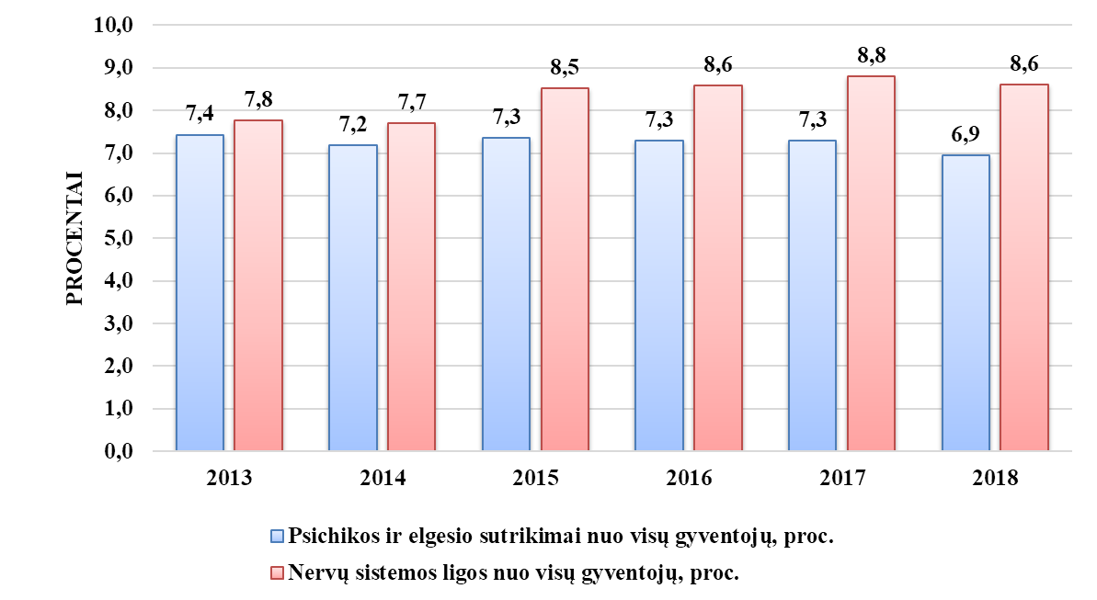
32 pav. Asmenų, kuriems diagnozuoti psichikos ir elgesio sutrikimai, nervų sistemos ligos, procentas nuo visų Klaipėdos rajono gyventojų
Šaltiniai: Privalomojo sveikatos draudimo fondo informacinė sistema, VSB skaičiavimai
Pastebima tendencija, jog Klaipėdos rajono moterims dažniau diagnozuojami psichikos ir elgesio sutrikimai, nervų sistemos ligos nei vyrams. Tačiau per vienerius metus vyrų, kuriems diagnozuoti psichikos ir elgesio sutrikimai, nustatyta 115 asmenų daugiau. Nuo 2006 m. vyrų, kuriems diagnozuotos nervų sistemos ligos – net 963 asmenimis daugiau.
2018 m. 59,6 proc. moterų ir 40,4 proc. vyrų diagnozuoti psichikos ir elgesio sutrikimai (nuo visų Klaipėdos rajono asmenų, kuriems diagnozuoti psichikos ir elgesio sutrikimai). 60 proc. moterų ir 40 proc. vyrų diagnozuotos nervų sistemos ligos (nuo visų Klaipėdos rajono asmenų, kuriems diagnozuotos nervų sistemos ligos) (11 lent.).
11 lentelė. Klaipėdos rajono sergančių asmenų skaičius pagal lytį nuo visų Klaipėdos rajono asmenų, kuriems diagnozuoti psichikos ir elgesio sutrikimai, nervų sistemos ligos, proc.
 | 2013 | 2014 | 2015 | 2016 | 2017 | 2018
Psichikos ir elgesio sutrikimai
Moterys | 60,8 | 60,5 | 61,1 | 60,6 | 60,6 | 59,6
Vyrai | 39,2 | 39,5 | 38,9 | 39,4 | 39,4 | 40,4
Iš viso | 100,0 | 100,0 | 100,0 | 100,0 | 100,0 | 100,0
Nervų sistemos ligos
Moterys | 60,7 | 59,9 | 60,4 | 60,4 | 60,9 | 60,0
Vyrai | 39,3 | 40,1 | 39,6 | 39,6 | 39,1 | 40,0
Iš viso | 100,0 | 100,0 | 100,0 | 100,0 | 100,0 | 100,0
Šaltiniai: Privalomojo sveikatos draudimo fondo informacinė sistema, VSB skaičiavimai
Psichikos ir elgesio sutrikimai, nervų sistemos ligos daugiau diagnozuotos kaimo gyventojams nei miesto. Nuo 2014 m. kaimo gyventojų, kuriems diagnozuotos nervų sistemos ligos, nustatyta 542 asmenimis daugiau. Nuo 2016 m. mieste gyvenančių sergančiųjų nustatyta 96 asmenimis daugiau.
2018 m. 61,7 proc. kaimo gyventojų ir 37 proc. miesto gyventojų buvo diagnozuoti psichikos ir elgesio sutrikimai (nuo visų Klaipėdos rajono asmenų, kuriems diagnozuoti psichikos ir elgesio sutrikimai). 64,6 proc. kaimo gyventojų ir 33,6 proc. miesto gyventojų diagnozuotos nervų sistemos ligos (nuo visų Klaipėdos rajono asmenų, kuriems diagnozuotos nervų sistemos ligos (12 lent.).

12 lentelė. Klaipėdos rajono sergančių asmenų skaičius pagal gyvenamąją vietą nuo visų Klaipėdos rajono asmenų, kuriems diagnozuoti psichikos ir elgesio sutrikimai, nervų sistemos ligos, proc.
 | 2013 | 2014 | 2015 | 2016 | 2017 | 2018
Psichikos ir elgesio sutrikimai
Kaimas | 66,5 | 60,7 | 60,4 | 60,5 | 60,9 | 61,7
Miestas | 33,0 | 38,5 | 38,5 | 38,6 | 38,0 | 37,0
Nenurodyta | 0,5 | 0,8 | 1,0 | 0,9 | 1,1 | 1,3
Iš viso | 100,0 | 100,0 | 100,0 | 100,0 | 100,0 | 100,0
Nervų sistemos ligos
Kaimas | 70,8 | 65,5 | 63,9 | 65,2 | 65,1 | 64,6
Miestas | 28,8 | 33,5 | 35,1 | 33,7 | 33,2 | 33,6
Nenurodyta | 0,4 | 1,0 | 1,0 | 1,1 | 1,7 | 1,8
Iš viso | 100,0 | 100,0 | 100,0 | 100,0 | 100,0 | 100,0
Šaltiniai: Privalomojo sveikatos draudimo fondo informacinė sistema, VSB skaičiavimai
Daugiausia psichikos ir elgesio sutrikimai diagnozuojami 65 m. ir vyresnio amžiaus asmenims ir tai 2018 m. sudarė 34,8 proc. visų Klaipėdos rajono asmenų, kuriems diagnozuoti psichikos ir elgesio sutrikimai. Nuo 2003 m. 65 m. ir vyresnio amžiaus asmenų grupėje sergančiųjų daugėja.
Daugiausia nervų sistemos ligos diagnozuojamos nuo 45 iki 64 m. amžiaus asmenims ir tai 2018 m. sudarė 37,5 proc. visų Klaipėdos rajono asmenų, kuriems diagnozuojamos nervų sistemos ligos. Nuo 2006 m. 45-54 m. amžiaus ir nuo 2005 m. 65 m. ir vyresnio amžiaus sergančiųjų daugėja. 2018 m. 11,7 proc. jaunimo buvo diagnozuotos nervų sistemos ligos nuo visų Klaipėdos rajono asmenų, kuriems diagnozuotos nervų sistemos ligos ir palyginus su preitais metais – 40 sergančiųjų nustatyta daugiau (13 lent.).
13 lentelė. Klaipėdos rajono sergančių asmenų skaičius pagal amžiaus grupes nuo visų Klaipėdos rajono asmenų, kuriems diagnozuoti psichikos ir elgesio sutrikimai, nervų sistemos ligos, proc.
 | 2013 | 2014 | 2015 | 2016 | 2017 | 2018
Psichikos ir elgesio sutrikimai
0-17 m.  100 % | 24,8 | 22,9 | 23,8 | 23,4 | 24,1 | 22,2
14-29 m. | 14,6 | 14,7 | 14,5 | 13,6 | 11,3 | 10,3
18-44m. | 24,3 | 24,2 | 22,4 | 20,5 | 21,1 | 19,6
45-64 m. | 23,7 | 23,5 | 23,8 | 25,3 | 24,0 | 23,5
65 + m. | 27,2 | 29,3 | 29,9 | 30,8 | 30,8 | 34,8
Nervų sistemos ligos
0-17 m.  100 % | 10,0 | 8,7 | 8,1 | 7,2 | 7,4 | 6,9
14-29 m. | 13,7 | 14,1 | 12,7 | 11,9 | 11,0 | 11,7
18-44 m. | 27,9 | 27,5 | 26,0 | 24,8 | 25,6 | 25,2
45-64 m. | 33,7 | 34,7 | 35,9 | 37,7 | 36,5 | 37,5
65 + m. | 28,3 | 29,1 | 30,1 | 30,3 | 30,5 | 30,4
Šaltiniai: Privalomojo sveikatos draudimo fondo informacinė sistema, VSB skaičiavimai

Klaipėdos rajono gyventojams iš psichikos ir elgesio sutrikimų daugiausia diagnozuojami nuotaikos sutrikimais, iš kurių daugiausia – depresija, antroje vietoje – protinis atsilikimas ir psichologinės raidos sutrikimai, iš kurių daugiausia – psichologinės raidos sutrikimų, trečioje vietoje – demencija ir Alzheimerio liga, iš kurių daugiausia – demencija. Per vienerius metus dvigubai daugiau diagnozuota psichikos ir elgesio sutrikimų dėl kitų psichoaktyviųjų medžiagų vartojimo (nuo 11 iki 23 atvejų) (14 lent.)

14 lentelė. Klaipėdos rajono asmenys, kuriems diagnozuoti psichikos ir elgesio sutrikimai
 | 2013 | 2014 | 2015 | 2016 | 2017 | 2018 | Iš viso
Demencija ir Alzheimerio liga (F00-F03, G30) | 431 | 482 | 508 | 496 | 499 | 460
Psichikos ir elgesio sutrikimai dėl alkoholio vartojimo (F10) | 281 | 303 | 312 | 287 | 265 | 266 | 1714
Psichikos ir elgesio sutrikimai dėl kitų psichoaktyviųjų medžiagų vartojimo (F11-F19) | 16 | 6 | 11 | 10 | 11 | 23 | 77
Šizofrenija, šizotipinis ir kliedesiniai sutrikimai (F20-F29) | 180 | 176 | 161 | 195 | 188 | 163
Nuotaikos (afektiniai) sutrikimai (F30-F39) | 1105 | 1127 | 1114 | 1116 | 1099 | 902
Protinis atsilikimas ir psichologinės raidos sutrikimai (F70-F89) | 575 | 535 | 584 | 593 | 701 | 628
Elgesio ir emocijų sutrikimai, prasidedantys vaikystėje ir paauglystėje (F90-F98) | 222 | 218 | 246 | 237 | 243 | 241
Iš viso | 3854 | 3771 | 3905 | 3938 | 4033 | 3974
Šaltinis - Privalomojo sveikatos draudimo fondo informacinė sistema
Klaipėdos rajono gyventojams iš nervų sistemos ligų daugiausia diagnozuojami nervų, nervų šaknelių ir rezginių sutrikimai, antroje vietoje – epizodiniai ir paroksizminiai sutrikimai, iš kurių daugiausia – epilepsija, epilepsinė būklė, trečioje vietoje – degeneracinės centrinės nervų sistemos ligos, iš kurių daugiausia – Alzheimerio liga. Daugiausia daugėja cerebrinių paralyžių atvejų – nuo 2007 m. 256 asmenimis daugiau, kuriems diagnozuota ši liga (15 lent.).
15 lentelė. Klaipėdos rajono asmenys, kuriems diagnozuotos nervų sistemos ligos
 | 2013 | 2014 | 2015 | 2016 | 2017 | 2018
Uždegiminės centrinės nervų sistemos ligos  (G00-G09) | 20 | 21 | 17 | 21 | 23 | 19
Degeneracinės CNS ligos (G10-G37) | 461 | 476 | 501 | 514 | 467 | 502
Epizodiniai ir paroksizminiai sutrikimai (G40-G47) | 1366 | 1427 | 1720 | 1683 | 1738 | 1778
Nervų, nervų šaknelių ir rezginių sutrikimai  (G50-G59) | 2094 | 2063 | 2320 | 2428 | 2652 | 2652
Polineuropatijos ir kiti periferinės nervų sistemos sutrikimai (G60-G64) | 121 | 113 | 125 | 169 | 128 | 150
Cerebrinis paralyžius ir kiti paralyžiniai sindromai (G80-G83) | 174 | 187 | 191 | 214 | 270 | 315
Kiti nervų sistemos sutrikimai (G90-G99) | 209 | 209 | 215 | 203 | 183 | 143
Iš viso | 4030 | 4040 | 4526 | 4638 | 4873 | 4934
Šaltinis - Privalomojo sveikatos draudimo fondo informacinė sistema
2018 m. nustatytos trys Klaipėdos rajono mirtys nuo kraujagyslinės demencijos iš psichikos ir elgesio sutrikimų, 2017 m. – 4 mirtys nuo psichikos ir elgesio sutrikimų. 2018 m. buvo 12 mirčių nuo nervų sistemos sutrikimų, iš kurių 4 mirtys nuo Parkinsono ligos, 3 mirtys nuo spinalinės raumenų atrofijos ir su ja susijusių sindromų ir kiti atvejai.

VI SKYRIUS

VISUOMENĖS SVEIKATOS STEBĖSENOS RODIKLIŲ POKYČIAI
1. 2019 m. pradžioje, lyginant su 2018 m., Klaipėdos rajono savivaldybės gyventojų skaičius padidėjo 2308 asmenimis dėl tarptautinės neto migracijos:
1.1. 2018 m., lyginant su 2017 m., Klaipėdos rajone tarptautinė neto migracija teigiama (+ 602 gyventojai): 317 asmenų daugiau imigravo o emigruojančių gyventojų sumažėjo 285.
1.2. Neto vidaus migracijos pokyčiai irgi teigiami ( + 171 gyventojas): 2018 m. Klaipėdos rajono savivaldybėje 464 - iais atvykusiaisiais buvo daugiau lyginant su 2017 m. iš kitų savivaldybių.
1.3. 2018 m., lyginant su 2017 m., Klaipėdos rajone stebimas teigiamas natūralus gyventojų prieaugis ( + 39 gyventojai): gimusiųjų buvo 48 daugiau.
1.4. Nuo 2011 m. Klaipėdos rajono savivaldybės gyventojų skaičius padidėjo 7160 asmenų: moterų padaugėjo 2470 asmenų, o vyrų – 4690.
1.5. Klaipėdos rajono gyventojų pasiskirstymas pagal lytį panašus: 2019 m. pradž. moterys sudarė 49,5 proc. (2018 m. pradž. – 50 proc.), vyrai – 50,5 proc. visų gyventojų (2018 m. pradž. – 50 proc.).
1.6. Trigubai daugiau gyventojų gyvena kaimo nei miesto teritorijose: 2019 m. pradžioje kaimo gyventojai sudarė – 73,1 proc. (2018 m. pradž. – 73 proc.), miesto gyventojai – 26,9 proc. visų gyventojų (2018 m. pradž. – 27 proc.).
1.7. Klaipėdos rajono 18-44 m. amžiaus asmenų grupėje daugiausia gyventojų: 2019 m. pradž. vaikai sudarė 19,8 proc. (2018 m. pradž. – 20 proc.), 2019 m. pradž. 18-44 m. amžiaus gyventojai sudarė 35,7 proc. (2018 m. pradž. – 35,5 proc.), 2019 m. pradž. 45-64 m. asmenys sudarė 29,4 proc. (2018 m. – 29,2 proc.), 2019 m. pradž. 65 m. ir vyresni asmenys sudarė 15,1 proc. (2018 m. pradž. – 15,2 proc.).
2. Pagrindinių mirčių struktūrą sudaro tos pačios priežastys:
2.1. Klaipėdos rajono savivaldybėje, kaip ir Lietuvoje, pagrindinės mirčių priežastys yra kraujotakos sistemos ligos, antroje – piktybiniai navikai, trečioje – išorinės mirties priežastys.
2.2. Per dešimt metų tiek Klaipėdos rajono, tiek Lietuvos gyventojų bendrasis mirtingumas nemažėja dėl mirčių nuo kraujotakos sistemos ligų ir piktybinių navikų: Klaipėdos rajono mirtys nuo kraujotakos sistemos ligų 2018 m. sudarė 55,5 proc. (2008 m. – 49,6 proc.), mirtys nuo piktybinių navikų 2018 m. sudarė 18,4 proc. visų mirčių (2008 m. – 16,7 proc.).
3. Klaipėdos rajono rodikliai, kurių reikšmės prasčiausios palyginti su kitomis savivaldybėmis (raudonos spalvos) ir metų pokytis prastėja:
3.1. Pirmas prioritetinis rodiklis – asmenų, žuvusių ar sunkiai sužalotų dėl nelaimingų atsitikimų darbe, skaičius 10000 darbingo amžiaus gyventojų. 2018 m., lyginant su 2017 m., šis rodiklis „perėjo“ iš geltonos į raudoną zoną. Šešiolikoje savivaldybių nebuvo sunkiai sužalojusių ar žuvusių dėl nelaimingų atsitikimų darbe.
2018 m. buvo penki darbingo amžiaus asmenų nelaimingi atsitikimai, iš kurių – 3 sunkūs ir 2 mirtys (2017 m. – 2 nelaimingi atsitikimai, 2016 m. – 1 nelaimingas atsitikimas). Pastebima tendencija – vyrai nelaimingus atsitikimus darbe patiria 4 kartus daugiau nei moterys (2018 pradžioje Klaipėdos rajono gyventojų pasiskirstymas pagal lytį: 50 proc. moterų ir 50 proc. vyrų). Daugiausia nelaimingų atsitikimų Klaipėdos rajone įvyko statybose (2013-2018 m. 9 atvejai). Nuo 2013 m. Klaipėdos rajono įmonėse ir įstaigose nebuvo sunkiai susižalojusių ar žuvusių darbe neblaivių darbuotojų.
3.2. Antras prioritetinis rodiklis – susižalojimo dėl nukritimo atvejų skaičius 65+ m. amžiaus grupėje 10 000 gyventojų. 2018 m., lyginant su 2017 m., šis rodiklis „perėjo“ iš geltonos į raudoną zoną. Nebuvo savivaldybių, kuriose nebūtų 65 m. ir vyresnių asmenų nesusižalojusių dėl nukritimų.
2018 m. Klaipėdos rajono 151 vyresnis asmuo (65 + m.) gydėsi stacionare dėl patirtų susižalojimų nukritus (2017 m. – 106 stacionaro ligoniai). Iš visų stacionaro ligonių tik 10 vyresnio amžiaus asmenų gydėsi Klaipėdos rajone, būtent Gargždų ligoninėje (2017 m. – 14 stacionaro ligonių, 2016 m. – 7). Didžioji dalis Klaipėdos rajono 65 m. ir vyresnių asmenų dėl patirtų susižalojimų nukritus gydėsi kitų savivaldybių gydymo įstaigose. Pastebima tendencija – moterys susižalojimus nukritus patiria dažniau nei vyrai (2018 m. pradž. moterys sudarė 62,8 proc. visų 65 + m. gyventojų, vyrai – 37,2 proc.). 65 + m. amžiaus grupėje susižalojimus nukritus daugiau patiria kaimo gyventojai
nei miesto (2018 m. pradž. kaimo gyventojai sudarė 67,3 proc. visų 65 + m. gyventojų, miesto gyventojai – 32,7 proc.). Nuo 2017 m. susižalojimus nukritus daugiausia patiria nuo 75 m. iki 79 m. amžiaus Klaipėdos r. gyventojai. Vyresnio amžiaus žmonių susižalojimų nukritus traumos vieta dažniausiai nepatikslinta (2012-2018 m. – 273 stacionaro ligoniai).
3.3. Trečias prioritetinis rodiklis – apsilankymų pas gydytojus skaičius, tenkantis vienam gyventojui. Nuo 2017 m. šis rodiklis yra raudonoje zonoje.
Apsilankymų pas gydytojus skaičius, tenkantis 1 gyventojui, rodiklis parodo Klaipėdos rajono gyventojų apsilankymus pas gydytojus ne tik Klaipėdos rajono sveikatos priežiūros įstaigose, bet ir kitose savivaldybėse. Nuo 2016 m. Klaipėdos rajono gyventojų apsilankymų pas gydytojus padaugėjo 8,7 proc. Analizuojant šį rodiklį, svarbu atkreipti dėmesį į tai, kad 30 proc. savivaldybės gyventojų yra prisirašę prie kitose savivaldybėse veikiančių pirminės sveikatos priežiūros įstaigų. 2018 m. vidutiniškai vienas Klaipėdos rajono gyventojas pas gydytojus lankėsi 7,7 karto per metus (2017 m. – 7,9 karto), Lietuvoje – 9,1 karto (2017 m. – 9,1 karto). Daugiausia pacientų pas gydytojus apsilanko dėl ligos. Nuo 2014 m. Klaipėdos rajono sergančių asmenų padaugėjo 5,9 procentais (2351 sergančiu daugiau).
4. Pokyčiai, atsižvelgiant į Klaipėdos rajono savivaldybės visuomenės sveikatos stebėsenos 2018 m. ataskaitos, patvirtintos Klaipėdos rajono savivaldybės tarybos 2019 m. vasario 28 d. sprendimu Nr. T11-46, rekomendacijas:
4.1. Per pastaruosius trejus metus tikslinių asmenų dalyvavimas, širdies ir kraujagyslių ligų didelės rizikos grupės, atrankos ir prevencijos priemonių finansavimo programoje padidėjo nuo 33,9 proc. iki 35,4 proc. (padaugėjo 700 asmenų). 2018 m., palyginus su 2013 m., informavimo paslauga apie širdies ir kraujagyslių ligų didelės rizikos grupės, atrankos ir prevencijos priemonių programą padidėjo 35 procentais.
4.2. Per pastaruosius trejus metus sergamumas II tipo cukriniu diabetu padidėjo 11,1 proc. Širdies ir kraujagyslių ligų ir cukrinio diabeto rizikos grupių asmenų sveikatos stiprinimo programoje 2019 m. savanoriškai dalyvavo 32 asmenys be gydytojo siuntimo, baigė 20 asmenų. Nebuvo asmenų, kuriuos šeimos gydytojas nukreiptų dalyvauti programoje.
4.3. 2018 m., lyginant su 2017 m., 65 m. ir vyresnio amžiaus asmenų susižalojimų dėl nukritimų buvo 45 atvejais daugiau. Įgyvendintos prevencinės veiklos nukritimų ir traumų mažinimui:
4.3.1. Klaipėdos rajone į fizinio aktyvumo skatinimo programą „Aš judu 60+“ įtraukti 175 vyresni nei 60 m. asmenys. Iš viso organizuojant šią veiklą pravesta 750 užsiėmimų, kurių vieno trukmė nuo 30 min. iki 1 val. 2019 metais 19 asmenų registravosi programai ir ją pradėjo 2020 metais.
4.3.2. 2019 m. įvyko 32 mokomieji fizinio aktyvumo užsiėmimai senjorams (šiaurietiškas vaikščiojimas ir kita), juose dalyvavo 295 dalyviai.
4.4. Gyventojų fizinis aktyvumas skatintas suteikiant tiek teorinių, tiek praktinių žinių:
4.4.1. 2019 m. įvyko 110 reguliarių praktinių grupinių fizinio aktyvumo užsiėmimų 19-64 m. amžiaus gyventojams, juose dalyvavo 150 asmenų. Gyventojų fizinio aktyvumo žinių pagerėjimas 10 proc.
4.4.2. 2019 m. buvo paskelbta 15 straipsnių, informacinių pranešimų apie fizinio aktyvumą naudą ir formas.
4.4.3. 2019 m. įvyko šeši dienos be automobilio ir judrumo savaitės renginiai, juose dalyvavo 833 gyventojai.
4.4.4. 2019 m. įvyko 10 mokomųjų fizinio aktyvumo užsiėmimų „Aktyvi mama“, juose dalyvavo 73 gyventojai.
4.4.5. Klaipėdos rajone patvirtintas Klaipėdos rajono gyventojų sveikatą stiprinančio fizinio aktyvumo skatinimo intervencijų tvarkos aprašas. Kuriuo vadovaujantis Klaipėdos rajono savivaldybės visuomenės sveikatos biuras ir Gargždų sporto centras vykdo gyventojų skatinimą fiziniam aktyvumui.
4.5. Gyventojų mitybos raštingumas didintas įvykusiais mokymais, bei gyventojų informavimu:
4.5.1. 2019 m. 32 sveikos mitybos grupiniai užsiėmimai, juose dalyvavo 398 gyventojai.
4.5.2. 2019 m. sveikos mitybos ir maisto gaminimo mokymai tikslinei pedagogų grupei, įvyko 5 renginiai, juose dalyvavo 57 dalyviai iš 10 ugdymo įstaigų.
4.5.3. sveikos mitybos ir maisto gaminimo mokymai tikslinei virėjų grupei, įvyko 1 renginys, juose dalyvavo 10 dalyvių iš 8 ugdymo įstaigų.
4.5.4. 2019 m. sveikos mitybos ir maisto gaminimo mokymai tėvams, 3 mokymai, jose dalyvavo 24 tėvai.
4.5.4. 2019 m. paskelbta 20 straipsnių, informacinių pranešimų apie tinkamą mitybą (atsižvelgiant į gyvenimo ciklą).
4.5.5. 2019 m. buvo suteiktos 43 konsultacijos gyventojams tinkamos mitybos tema, konsultuotas 41 gyventojas.
4.5.6. Mitybos temos integruotos ir į programas „Aš judu!“, „Širdies ir kraujagyslių ligų ir cukrinio diabeto rizikos grupių asmenų sveikatos stiprinimo programoje“, „Motinos ir kūdikio sveikatos priežiūra“ seminarų ciklą ir į Klaipėdos rajono gyventojų sveikatą stiprinančio fizinio aktyvumo skatinimo intervencijų tvarkos aprašu patvirtintas veiklas. Tai leidžia sistemingai ir kompleksiškai teikti gyventojams žinių tinkamos mitybos tema.

REKOMENDACIJOS

Ataskaitos rekomendacijos orientuotos į pagrindines Klaipėdos rajono gyventojų problemas, siekiant, kad gyventojai būtų sveikesni, bei sumažėtų sveikatos netolygumai, formuojant sveiką gyvenseną, saugią aplinką ir didinant sveikatos raštingumo lygį.
1. Siekiant didinti saugą ir mažinti nelaimingų atsitikimų darbe skaičių:
Darbdaviams:
1.1. Užtikrinti, kad darbuotojų darbo vieta ir aplinka būtu saugi ir nekenksminga sveikatai, įrengta pagal darbuotojų saugos ir sveikatos norminių teisės aktų reikalavimus.
1.2. Aprūpinti darbuotojus tinkamomis ir kokybiškomis darbo apsaugos priemonėmis.
1.2. Laikytis darbuotojų mokymo ir žinių saugos ir sveikatos srityje tikrinimo tvarkos nuostatų.
1.3. Užtikrinti, kad darbuotojai įsidarbindami ir darbo metu įmonėje gautų visapusišką informaciją apie darbuotojų saugos ir sveikatos organizavimą įmonėje, įstaigoje.
1.4. Kontroliuoti kaip darbuotojai laikosi darbuotojų saugos ir sveikatos norminių teisės aktų reikalavimų.
2. Siekiant mažinti vyresnio amžiaus asmenų (65 + m.) traumų ir nukritimų skaičių:
Siūloma Savivaldybės administracijai, Bendruomenės sveikatos tarybai:
2.1. Sudaryti galimybes apmokyti asmenis (bendruomenės slaugytojas, socialinius darbuotojus) teikti konsultacijas dėl nukritimų prevencijos asmenims, vyresniems nei 65 m. ir jų artimiesiems.
2.2. Skatinti pirminiame asmens sveikatos priežiūros lygmenyje dirbančius sveikatos priežiūros specialistus (šeimos gydytojus, bendruomenės slaugytojas, šių įstaigų vadovus) identifikuoti 65 m. ir vyresnio amžiaus asmenis, kurių fizinis aktyvumas yra nepakankamas ir/arba turinčius kitus lėtinių neinfekcinių ligų rizikos veiksnius ir nukreipti juos dalyvauti fizinio aktyvumo užsiėmimuose, taikant motyvavimo priemones (materialinės ir/ar nematerialinės).
Siūloma Klaipėdos rajono savivaldybės visuomenės sveikatos biurui:
2.2. Ir toliau vykdyti fizinio aktyvumo programą „Aš judu 60+“, skatinant vyresnio amžiaus asmenys (65 + m.) dalyvauti fizinio aktyvumo užsiėmimuose.
2.3. Šviesti gyventojus traumų prevencijos klausimais.
2.4. Didinti gyventojų sveikatos raštingumo lygį, informuojant apie fizinio aktyvumo naudą ir formas atsižvelgiant į amžiaus ypatumus.
3. Siekiant stiprinti gyventojų sveikatą, mažinant sergamumą ir mirtingumą, keičiant gyventojų sveikatai rizikingą elgseną ir didinant gyventojų sveikatos raštingumo lygį:
Siūloma Savivaldybės administracijai, Bendruomenės sveikatos tarybai:
3.1. Didinti širdies ir kraujagyslių ligų ir cukrinio diabeto rizikos grupių asmenų sveikatos stiprinimo programos vykdymo apimtis, skatinant pirminiame asmens sveikatos priežiūros lygmenyje dirbančius sveikatos priežiūros specialistus (šeimos gydytojus, bendruomenės slaugytojas, šių įstaigų vadovus) per motyvavimo priemones (materialinės ir/ar nematerialinės), nukreipti rizikos asmenis dalyvauti programoje.
3.2. Mokyklose įdiegti „švediško stalo“ principą pilna apimtimi. Kurti patrauklias fizinio aktyvumo erdves jaunimui.
3.3. Sudaryti sąlygas vietos bendruomenių narių mitybos mokymams mokyklų technologijų klasėse ir fiziniam aktyvumui tam skirtose erdvėse.
3.4. Diegti sveikų miestelių koncepciją savivaldybės lygiu, integruojant vietos verslo, NVO, valstybinio sektoriaus veiksmus ir turimą kapitalą.
3.5. Planuojant savivaldybės strateginį plėtros planą atlikti parengto strateginio plano poveikį visuomenės sveikatai Klaipėdos rajono savivaldybėje.
Siūloma pirminių sveikatos priežiūros įstaigų vadovams:
3.2. Įvertinti asmens sveikatos priežiūros įstaigų prieinamumą tiek miesto, tiek kaimo gyventojų atžvilgiu ir gydytojų specialistų teikiamų paslaugų kokybę, jų pasiskirstymo apimtis pagal specializaciją.
Siūloma Klaipėdos rajono savivaldybės visuomenės sveikatos biurui, Sporto centrui:
3.3. Ugdyti gyventojų sveikos mitybos įpročius, šviečiant apie tinkamą mitybą informaciniais pranešimais, organizuojant sveikos mitybos grupinius užsiėmimus.
3.4. Skatinti 19-64 m. gyventojus dalyvauti fizinio aktyvumo užsiėmimuose pagal Klaipėdos rajono gyventojų sveikatą stiprinančio fizinio aktyvumo skatinimo intervencijų tvarkos aprašą (Klaipėdos rajono savivaldybės tarybos 2019 m. birželio 27 d. sprendimu Nr. T11-191).

1 PRIEDAS
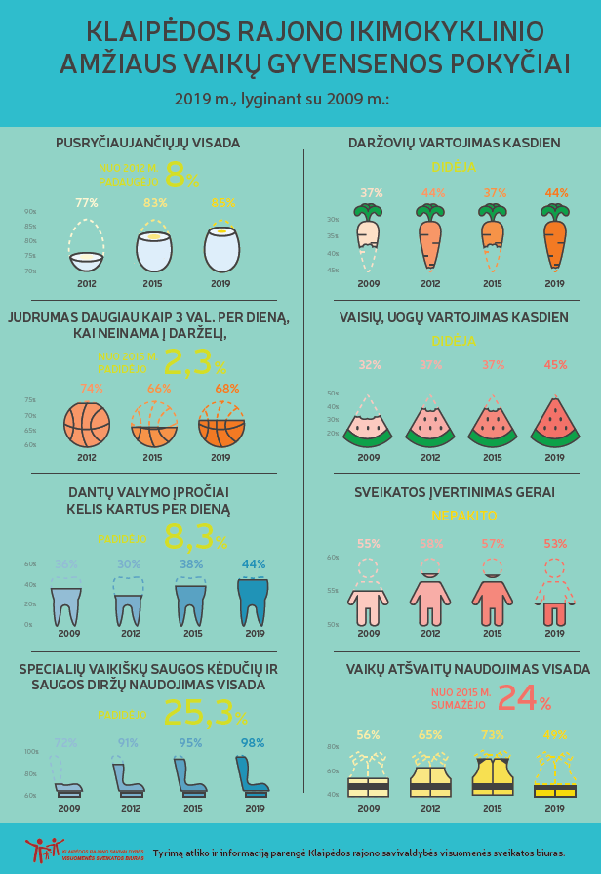

Pastaba – Klaipėdos rajono vyrų ir moterų pasiskirstymas panašus (2018 m. pradž. vyrų ir moterų pasiskirstymas po 50 proc., 2019 m. pradž. – vyrai sudarė 50,5 proc., moterys – 49,5 proc.).
Išvykę iš šalies – 340, socialinės, psichologinės ir kitos priežastys – 4, priežastis nenurodyta – 22 mokiniai.
Atkreiptį dėmesį į Lietuvos Respublikos Vyriausybės 2018 m. sausio 3 d. nutarimą Nr. 28 „Dėl Klaipėdos rajono savivaldybės gyvenamųjų vietovių panaikinimo, gyvenamųjų vietovių teritorijų ribų nustatymo ir pakeitimo“.
Nauji atvejai + recidyvai. Recidyvas – atkrytys, kuomet išgydyta liga atsinaujina, pasikartoja.
Rodiklio reikšmė vertinama rodykle.
Rodiklio reikšmė vertinama rodykle.
Visos tuberkuliozės atvejų registracijos kategorijos: nauji, recidyvai, grįžusieji po nutraukto gydymo, po nesėkmingo gydymo ir atvykusieji iš užsienio.
6-14 m. vaikų skaičius, kurie dalyvavo krūminių dantų dengimo silantinėmis medžiagomis programoje. Šaltinis – Vaikų sveikatos stebėsenos informacinė sistema.
Amžiaus riba – 0-20 m. amžiaus vaikai.
50–69 m. moterų, dalyvavusių atrankinės mamografinės patikros dėl krūties vėžio finansavimo programoje 2017–2018 m., skaičius.
25–60 m. moterų, dalyvavusių gimdos kaklelio piktybinių navikų prevencinių priemonių, apmokamų iš Privalomojo sveikatos draudimo biudžeto lėšų, finansavimo programoje 2016-2018 m., skaičius.
50–74 m. asmenų, dalyvavusių storosios žarnos vėžio ankstyvosios diagnostikos finansavimo programoje 2017-2018 m., skaičius.
40–55 m. vyrų ir 50–65 m. moterų, dalyvavusių tikslinės populiacijos asmenų, priskirtinų širdies ir kraujagyslių ligų didelės rizikos grupei, atrankos ir prevencijos priemonių finansavimo programoje 2018 m., skaičius.

